Proiect Baze de date

Managementul unei ferme

Pîrvulescu Daria Maria

Grupa 151

Cuprins:

1. Descrierea modelului real, a utilității acestuia și a regulilor de funcționare.
2. Prezentarea constrângerilor.
3. Descrierea entităților, incluzând precizarea cheii primare.
4. Descrierea relațiilor, incluzând precizarea cardinalității acestora.
5. Descrierea atributelor, incluzând tipul de date și eventualele constrângeri, valori implicite, valori posibile ale atributelor.
6. Diagrama Entitate-Relație.
7. Diagrama Conceptuală.
8. Schemele relaționale corespunzătoare diagramei conceptuale.
9. Realizarea normalizării până la forma normală 3 (FN1-FN3).
10. Secvențele ce vor fi utilizate în inserarea înregistrărilor în tabele.
11. Crearea tabelelor în SQL și inserarea de date coerente. (+ print screen)
12. 5 cereri SQL complexe. (+ print screen)
13. 3 operații de actualizare și de ștergere a datelor utilizând subcereri. (+ print screen)
14. Cerere ce utilizează operația outer-join, division și analiza top-n.
15. Optimizarea unei cereri (expresie algebrică, arbore algebraic și limbaj SQL).
16. a. Realizarea normalizării BCNF, FN4, FN5.

b. Aplicarea denormalizării, justificând necesitatea acesteia.

1.) Descrierea modelului real, a utilității acestuia și a regulilor de funcționare.

Modelul de date va gestiona informațiile legate de organizarea și funcționarea unei ferme de animale și plante, din perspectiva comercializării produselor obținute. La această fermă există angajați care se ocupă de buna desfășurare a activităților. Aceștia se împart în mai multe categorii: fermieri (ce au grijă de animale și plante), contabili (ce se ocupă de finanțele fermei), șoferi (ce distribuie produsele) și comercianți (ce asigură buna funcționare a proceselor de vânzare-cumpărare).

Animalele sunt bine îngrijite de către fermieri, care au câte o specializare pentru a maximiza calitatea produselor obținute. Fiecare tip de animal are câte o cușcă special creată pentru a beneficia de cele mai bune condiții. Animalele de tipuri diferite nu împart aceeași cușcă din motive de siguranță. Animalele sunt hrănite cu plantele crescute chiar la fermă, pentru a se asigura sănătatea lor fizică.

Plantele sunt puse pe terenuri diferite în funcție de tip, însă mai multe plante pot fi plantate pe același teren în funcție de anotimp. Fiecare teren are un tip de sol.

Ferma este construită într-o locație care facilitează ajungerea rapidă a camioanelor de marfă, care sunt conduse de șoferii noștri. Camioanele sunt personalizate, fiecare șofer poate conduce doar propriul său camion.

Utilizatorii aplicației plasează comenzi. Comenzile sunt numeroase și sunt contorizate de comercianții noștri. Toate activitățile coordonate de fermă sunt organizate de contabili, după un calendar bine structurat.

Toți angajații noștri au un istoric unic de muncă, prin care se contorizează productivitatea în intervalul de timp în care lucrează.

2.) Prezentarea constrângerilor:

* Angajații se împart în patru subcategorii: fermieri, șoferi, contabili, comercianți.
* Unul sau mai mulți fermieri se ocupă de unul sau mai multe animale și/sau plante. Fermierii pot avea una sau mai multe specializări, iar într-o specializare se pot înscrie mai mulți fermieri.
* Animalele consumă plante. O plantă poate fi consumată de mai multe animale sau deloc, iar un animal poate consuma una sau mai multe plante.
* Un tip de plantă crește pe un singur tip de teren, dar pe un teren pot crește mai multe tipuri de plante.
* Un teren are unul sau mai multe tipuri de soluri, iar solurile pot fi prezente în mai multe tipuri de terenuri.
* Un șofer conduce un singur camion de marfă, iar un camion de marfă este condus de un singur șofer.
* Unul sau mai mulți contabili organizează una sau mai multe activități.
* Comercianții țin evidența comenzilor. O comandă poate fi gestionată de către un singur comerciant, dar un comerciant poate avea evidența uneia sau mai multor comenzi.
* Una sau mai multe comenzi sunt plasate de către un singur utilizator.
* Fiecare angajat deține un istoric unic.

3.) Descrierea entităților, incluzând precizarea cheii primare.

**ENTITĂȚI**

Pentru modelul de date referitor la organizarea şi funcţionarea unei ferme de animale și plante, din perspectiva comercializării produselor obținute , structurile ANIMAL, CUȘCĂ, PLANTA, TEREN, SOL, ANGAJAT, FERMIER, ȘOFER, CONTABIL, COMERCIANT, SPECIALIZARE, CAMION DE MARFA, UTILIZATOR, COMANDA, ACTIVITATE, ISTORIC reprezintă entităţi.

Vom prezenta entităţile modelului de date, dând o descriere completă a fiecăreia. De asemenea, pentru fiecare entitate se va preciza cheia primară.

Toate entităţile care vor fi prezentate sunt independente, cu excepţia entităţilor dependente ANIMAL, PLANTA, TEREN, COMANDA şi a subentităţilor FERMIER, ȘOFER, COMERCIANT, CONTABIL.

ANGAJAT = persoană fizică, angajată la fermă care are grijă de buna desfășurare a activităților, printre care se numără îngrijirea animalelor și a plantelor și contorizarea și distribuirea comenzilor. Cheia primară a acestei entităţi este id_angajat.

FERMIER = subentitate a entităţii ANGAJAT, persoană fizică ce lucrează la ferma și are grija atât de animale cât și de plante, urmând cate o specializare. Cheia primară a acestei entităţi este id_angajat.

ȘOFER = subentitate a entităţii ANGAJAT, persoană fizică ce lucrează la ferma și distribuie produsele cu ajutorul camioanelor. Cheia primară a acestei entităţi este id_angajat.

CONTABIL = subentitate a entităţii ANGAJAT, persoană fizică ce lucrează la ferma prin planificarea activităților .Cheia primară a acestei entităţi este id_angajat.

COMERCIANT = subentitate a entităţii ANGAJAT, persoană fizică ce lucrează la fermă și are grijă de comenzile plasate. Cheia primară a acestei entităţi este id_angajat.

ANIMAL = entitate dependent de CUȘCĂ, ce reține datele stocate pentru animalele din ferma, cum ar fi rasa și numărul acestora pentru fiecare specie. Cheia primară a entităţii este compusă din id_cusca şi id_animal.

CUȘCĂ = obiect fizic și utilizat pentru a găzdui animalele din ferme, astfel încât atributele sale includ dimensiunile cuștii și capacitatea acesteia. Cheia primară a entității este formată din id_cusca, care este un identificator unic pentru fiecare cușcă înregistrată în sistemul de gestiune al fermei.

PLANTA = entitate dependentă de entitatea TEREN care este la rândul ei tot entitate depenta de SOL, ce conține informații despre plantele crescute la ferma cum ar fi cantitatea și calitatea . Cheia primara a entității este compusa din cele 3 chei: id_planta, id_teren, id_sol.

TEREN= entitate depenta de SOL, ce reține lungimea terenurilor pe care sunt cultivate plantele din ferma. Cheia primara a acestei entități este compusa din id_sol și id_teren.

SOL= entitate independent ce stochează informații despre densitatea solului pe care ferma îl folosește. Cheia primara a acestei entități este id_sol.

COMANDA= enititate dependent de UTILIZATOR, ce stochează datele comenzilor făcute de cumpărători, cum ar fi adresa și numărul de telefon. Cheia primara a acestei entități este compusa din id_comanda și id_user.

UTILIZATOR= persoană fizică sau juridică, ce cumpără bunurile puse la dispoziție de platform online a fermei. Cheia primara a acestei entități este id_user.

SPECIALIZARE= specializarea pe care fiecare fermier o are în funcție de mediul de lucru în care acesta își desfășoară activitatea. Cheia primara a acestei entități este id_specializare.

CAMION DE MARFA= vehicul prin care se asigura transportul comenzilor și a materialelor necesare bunei desfășurări ale activităților de la ferma. Cheia primara a acestei entități este id_camion.

ISTORIC= enititate ce reține date despre angajați, cum ar fi data angajării sau productivitatea. Cheia primara a acestei entități este id_istoric.

ACTIVITATE= entitatea ce schematizează toate activitățile petrecute la ferma, fiind contorizata de către contabili. Cheia primara a acestei entități este id_activitate.

4) Descrierea relațiilor, incluzând precizarea cardinalitații acestora.

**RELAȚII**

Vom prezenta relaţiile modelului de date, dând o descriere completă a fiecăreia. Pentru fiecare relaţie se va preciza cardinalitatea minimă şi maximă.

ANIMAL_sta_în_CUȘCĂ = relație care leagă entitățile ANIMAL și CUȘCĂ, reprezentând locul în care animalele trăiesc. Relația are o cardinalitate minimă de 0:1 (o rasă de animale trebuie să stea în cel puțin o cușcă, dar o cușcă nu trebuie să fie populată tot timpul de o rasă de animale și o cardinalitate maximă de M:1 (o rasă de animale poate sta în cel mult o cușcă, dar o cușcă poate avea mai multe rase de animale).

PLANTĂ_crește_pe_TEREN = relație care leagă entitățile PLANTĂ și TEREN, reflectând legătura dintre acestea (plantele din fermă au un teren pe care cresc). Relația are o cardinalitate minimă de 0:1 (o plantă crește pe minim un teren, dar pe un teren nu trebuie să crească neapărat ceva) și o cardinalitate maximă de M:1 (pe un teren pot crește mai multe plante, dar o plantă nu poate crește pe mai multe terenuri).

TEREN_are_SOL = relație de tip *many-to-many* care leagă entitățile TEREN și SOL, reflectând legătura dintre acestea (fiecare tip de teren are un tip de sol specific). Relația are o cardinalitate minimă de 1:1 (fiecare tip de teren are și un tip de sol, și fiecare sol are un tip de teren) și o cardinalitate maximă de M:M (un teren poate avea mai multe tipuri de sol, iar un tip de sol se poate găsi pe mai multe terenuri).

FERMIER_urmează_SPECIALIZARE = relație de tip *many-to-many* care leagă entitățile FERMIER și SPECIALIZARE, reflectând legătura dintre acestea (fiecare fermier are o specializare). Relația are o cardinalitate minimă de 1:1 (fiecare fermier are cel puțin câte o specializare, și toate specializările prezentate aparțin câte unui fermier) și o cardinalitate maximă de M:M (un fermier poate avea mai multe specializări, iar o specializare poate fi urmată de mai mulți fermieri).

ȘOFER_conduce_CAMION_DE_MARFA = relație care leagă entitățile ȘOFER și CAMION_DE_MARFA, reflectând legătura dintre acestea (șoferii conduc camioanele de marfă pentru a distribui produsele). Relația are o cardinalitate minimă de 0:1 (un șofer conduce cel puțin un camion, dar nu toate camioanele trebuie să fie conduse de un șofer) și o cardinalitate maximă de 1:1 (fiecare șofer conduce un singur camion personalizat, și fiecare camion este condus de către un șofer).

ANGAJAT_deține_ISTORIC = relație care leagă entitățile ANGAJAT și ISTORIC, reflectând legătura dintre acestea (angajații au câte un istoric de muncă). Relația are o cardinalitate minimă și maximă de 1:1 (fiecare angajat are câte un istoric unic).

CONTABIL_organizează_ACTIVITATE = relație de tip *many-to-many* care leagă entitățile CONTABIL și ACTIVITATE, reflectând legătura dintre acestea (contabilii organizează și planifică activitățile specifice fermei). Relația are o cardinalitate minimă de 1:1 (o activitate trebuie organizată de cel puțin un contabil, și un contabil organizează cel puțin o activitate) și o cardinalitate maximă de M:M (un contabil poate organiza mai multe activități, iar o activitate poate fi organizată de un grup de contabili care se consultă între ei).

COMERCIANT_contorizează_COMANDĂ = relație care leagă entitățile COMERCIANT și COMANDĂ, reflectând legătura dintre acestea (în cadrul fermei există mai multe comenzi care sunt preluate, contorizate și procesate de către comercianții care lucrează la fermă). Relația are o cardinalitate minimă de 1:1 (fiecare comandă are cel puțin o persoană care o contorizează, și fiecare comerciant care lucrează la fermă are cel puțin o comandă de luat) și o cardinalitate maximă de 1:M (un contabil poate organiza mai multe comenzi, dar o comandă este organizată de un singur comerciant).

UTILIZATOR_plasează_COMANDĂ = relație care leagă entitățile UTILIZATOR și COMANDĂ, reflectând legătura dintre acestea (toate produsele comandate sunt cerute de către utilizatorii aplicației). Relația are o cardinalitate minimă de 1:1 (pentru a avea statutul de utilizator trebuie să plasezi cel puțin o comandă, și o comandă este plasată de un utilizator) și o cardinalitate maximă de 1:M (un utilizator poate plasa mai multe comenzi, dar comenzile sunt unice și pot fi plasate de un singur utilizator).

FERMIER_îngrijește_ANIMAL_mănâncă_PLANTĂ = relație de tip trei care leagă entitățile FERMIER, ANIMAL și PLANTĂ. Între toate aceste entități există o *relație many-to-many*, reflectând faptul că fermierul are grijă atât de animale, cât și de plante, iar animalele se hrănesc cu plantele de la fermă. Vom numi această relație "îngrijește".

FERMIER_este_un_ANGAJAT = relație de tip ISA care leagă entitatea FERMIER și ANGAJAT (un fermier este un fel de angajat). Relația are o cardinalitate minimă de 0:1 și maximă de 1:1.

ȘOFER_este_un_ANGAJAT = relație de tip ISA care leagă entitatea ȘOFER și ANGAJAT (un șofer este un fel de angajat). Relația are o cardinalitate minimă de 0:1 și maximă de 1:1.

CONTABIL_este_un_ANGAJAT = relație de tip ISA care leagă entitatea CONTABIL și ANGAJAT (un contabil este un fel de angajat). Relația are o cardinalitate minimă de 0:1 și maximă de 1:1.

COMERCIANT_este_un_ANGAJAT = relație de tip ISA care leagă entitatea COMERCIANT și ANGAJAT (un comerciant este un fel de angajat). Relația are o cardinalitate minimă de 0:1 și maximă de 1:1.

5.) Descrierea atributelor, incluzând tipul de date și eventualele constrângeri, valori implicite, valori posibile ale atributelor.

**ATRIBUTE**

Entitatea independentă CUȘCĂ are ca atribute:

*id_cusca*= variabilă de tip întreg, de lungime maximă 5, care reprezintă codul unic al unei custi.

*lungime=* variabilă de tip întreg, de lungime maximă 5, care reprezintă lungimea cuștii în care animalele stau, masurată în metrii.

*lațime*= variabilă de tip întreg, de lungime maximă 5, care reprezintă lațimea cuștii în care animalele stau, masurată în metrii.

*capacitate*= variabilă de tip întreg, de lungime maximă 5, care reprezintă capacitatea cuștii în care animalele stau, masurată în metrii cubi.

Entitatea independentă SOL are ca atribute:

*id_sol*= variabilă de tip întreg, de lungime maximă 5, care reprezintă codul unic al unui tip de sol.

*densitate*= variabilă de tip real, de lungime maximă 5, care reprezintă densitatea solului în care cresc plantele, masurata în kg/m3;

*grad_de_fertilitate*= variabilă de tip caracter, care ia valori dintre cuvintele *crescută* sau *scazută*, care reprezintă cat de fertil a fost solul într-un anumit an.

Entitatea independentă ANGAJAT are ca atribute:

*id_angajat*= variabilă de tip întreg, de lungime maximă 5, care reprezintă codul unic al unui angajat.

*nume* = variabilă de tip caracter, de lungime maximă 25, care reprezintă numele angajatului.

*prenume* = variabilă de tip caracter, de lungime maximă 25, care reprezintă prenumele angajatului.

*salariu*= variabilă de tip întreg, de lungime maximă 15, care reprezintă salariu castigat de fiecare angajat anual.

*data_naștere* = variabilă de tip dată calendaristică, care reprezintă data naşterii angajatului respectiv.

sex = variabilă de tip caracter, luând valorile m sau f, de lungime 1, care reprezintă sexul angajatului.

*naționalitate* = variabilă de tip caracter, de lungime maximă 12, care reprezintă naţionalitatea unui angajat .

Entitatea independentă SPECIALIZARE are ca atribute:

*id_specializare*= variabilă de tip întreg, de lungime maximă 5, care reprezintă codul unic a unei specializari.

*data_inființării*= variabilă de tip dată calendaristică, care reprezintă data la care s-a înființat o specializare în fermă.

*nume_s*= variabilă de tip caracter, de lungime maximă 50, care reprezintă numele unei specializari .

Entitatea independentă CAMION_DE_MARFA are ca atribute:

*id_camion*= variabilă de tip întreg, de lungime maximă 5, care reprezintă codul unic a unui camion.

*capacitate*= variabilă de tip întreg, de lungime maximă 10, care reprezintă capacitatea unui camion, pentru a vedea câte tone poate încărca.

*id_angajat*= corespunde valorii cheii primare din tabelul ANGAJAT.

Entitatea independentă ISTORIC are ca atribute:

*id_istoric*= variabilă de tip întreg, de lungime maximă 5, care reprezintă codul unic al unui istoric al unui angajat.

*data_angajării*= variabilă de tip dată calendaristică, care reprezintă data de la care un angajat a început să lucreze.

*data_promovării*= variabilă de tip dată calendaristică, care reprezintă data la care un angajat a primit o promovare sau o mărire de salariu.

*productivitate*= variabilă de tip caracter, care ia valori dintre cuvintele *crescuta* sau *scazuta*, care reprezinta cat de productiv a fost un angajat intr-un anumit an.

*id_angajat*= corespunde valorii cheii primare din tabelul ANGAJAT.

Entitatea independentă ACTIVITATE are ca atribute:

*id_activitate*= variabilă de tip întreg, de lungime maximă 5, care reprezintă codul unic al unei activitati.

*data_desfășurare*= variabilă de tip dată calendaristică, care reprezintă data în care un eveniment are loc.

*ora*= variabilă de tip caracter, care reprezintă ora în format de 24h la care un eveniment are loc.

Entitatea independentă UTILIZATOR are ca atribute:

*id_user*= variabilă de tip întreg, de lungime maximă 5, care reprezintă codul unic al unui user.

*nume* = variabilă de tip caracter, de lungime maximă 25, care reprezintă numele angajatului.

*prenume* = variabilă de tip caracter, de lungime maximă 25, care reprezintă prenumele angajatului.

Entitatea ANIMAL are ca atribute: *id_cusca* descris mai sus,

*id_animal*= variabilă de tip întreg, de lungime maximă 5, care reprezintă codul unic al unui tip de animal din fermă.

*rasă*= variabilă de tip caracter, de lungime maximă 25, care reprezintă rasa animalului.

*nr_animale*= variabilă de tip întreg, de lungime maximă 10, care reprezintă numarul de animale din fiecare rasă.

Entitatea TEREN are ca atribute: *id_sol* descries mai sus,

*id_teren*= variabilă de tip întreg, de lungime maximă 5, care reprezintă codul unic al unui tip de teren.

*arie*= variabilă de tip întreg, de lungime maximă 10, care reprezintă suprafata terenurilor cultivate cu plante în hectare.

Entitatea PLANTĂ are ca atribute: *id_sol* descris mai sus, *id_teren* descris mai sus,

*id_plantă*= variabilă de tip întreg, de lungime maximă 5, care reprezintă codul unic al unui tip de plante.

*calitate*= variabila de tip caracter, care ia valori dintre cuvintele *intai, doi* sau *trei*, care reprezinta cat de buna este recolta pe un anumit tip de plante în acel an.

*cantitate*= variabila de tip întreg, de lungime maximă 10, care reprezintă cate kilograme din fiecare tip de plantă au fost recoltate.

Entitatea COMANDĂ are ca atribute: *id_user* descris mai sus,

*id_comandă*= variabilă de tip întreg, de lungime maximă 5, care reprezintă codul unic al unei comenzi plasate de un utilizator.

*adresă*= variabilă de tip caracter, de maxim 50 de caractere, care reprezinta adresa unde trebuie livrată comanda.

*nr_telefon*= variabilă de tip întreg, de lungime maximă 10, care reprezintă numărul de telefon care este folosit pentru confirmarea comenzii.

*id_angajat*= corespunde valorii cheii primare din tabelul ANGAJAT.

Relația TEREN_are_SOL are ca atribute:

*id_sol*= variabilă de tip întreg, de lungime maximă 5, care reprezintă codul unic al unui tip de sol. Atributul trebuie să corespundă cu o valoare a cheii primare din tabelul SOL.

*id_teren*= variabilă de tip întreg, de lungime maximă 5, care reprezintă codul unic al unui tip de teren. Atributul trebuie să corespundă cu o valoare a cheii primare din tabelul TEREN.

Relația FERMIER_urmează_SPECIALIZARE are ca atribute:

*id_specializare*= variabilă de tip întreg, de lungime maximă 5, care reprezintă codul unic a unei specializari. Atributul trebuie să corespundă cu o valoare a cheii primare din tabelul SPECIALIZARE.

*id_angajat*= variabilă de tip întreg, de lungime maximă 5, care reprezintă codul unic al unui angajat. Atributul trebuie să corespundă cu o valoare a cheii primare din tabelul FERMIER.

*experiență_în_domeniu*= variabilă de tip întreg, de lungime maximă 5, care reprezintă experienta pe care fiecare fermier ce urmeaza o specializare o are, ea se măsoară în ani.

Relația CONTABIL_organizeaza_ACTIVITATE are ca atribute:

*id_angajat*= variabilă de tip întreg, de lungime maximă 5, care reprezintă codul unic al unui angajat. Atributul trebuie să corespundă cu o valoare a cheii primare din tabelul CONTABIL.

*id_activitate*= variabilă de tip întreg, de lungime maximă 5, care reprezintă codul unic al unei activitati. Atributul trebuie să corespundă cu o valoare a cheii primare din tabelul ACTIVITATE.

*locație*= variabilă de tip caracter, de lungime maximă 40, care reprezintă locul desfașurării unui eveniment. Variabila va folosi prescurtari.

Relația FERMIER_îngrijește_ANIMAL_mănâncă_PLANTĂ are ca atribute: id_angajat, id_animal, id_cușcă, id_plantă, id_teren, id_sol. Toate aceste atribute au fost descrise mai sus. Atributele trebuie să corespundă cu o valoare a cheii primare din tabelele ANGAJAT, ANIMAL, respective PLANTĂ.

Subentitatea FERMIER are ca atribute :

*id_angajat*= variabilă de tip întreg, de lungime maximă 5, care reprezintă codul unic al unui angajat.

*nume* = variabilă de tip caracter, de lungime maximă 25, care reprezintă numele angajatului.

*prenume* = variabilă de tip caracter, de lungime maximă 25, care reprezintă prenumele angajatului.

*salariu*= variabilă de tip întreg, de lungime maximă 5, care reprezintă salariu castigat de fiecare angajat anual.

*data_naștere* = variabilă de tip dată calendaristică, care reprezintă data naşterii angajatului respectiv.

sex = variabilă de tip caracter, luând valorile m sau f, de lungime 1, care reprezintă sexul angajatului.

*naționalitate* = variabilă de tip caracter, de lungime maximă 12, care reprezintă naţionalitatea unui angajat .

*certificări*= variabilă de tip caracter, de lungime maximă 12, care reprezintă informații despre certificările, standardele sau calificările deținute de fermier. Acest atribut poate include informații despre practicile agricole sustenabile, metodele de creștere a animalelor sau alte aspecte legate de calitatea și siguranța produselor.

Subentitatea ȘOFER are ca atribute :

*id_angajat*= variabilă de tip întreg, de lungime maximă 5, care reprezintă codul unic al unui angajat.

*nume* = variabilă de tip caracter, de lungime maximă 25, care reprezintă numele angajatului.

*prenume* = variabilă de tip caracter, de lungime maximă 25, care reprezintă prenumele angajatului.

*salariu*= variabilă de tip întreg, de lungime maximă 5, care reprezintă salariu castigat de fiecare angajat anual.

*data_naștere* = variabilă de tip dată calendaristică, care reprezintă data naşterii angajatului respectiv.

sex = variabilă de tip caracter, luând valorile m sau f, de lungime 1, care reprezintă sexul angajatului.

*naționalitate* = variabilă de tip caracter, de lungime maximă 12, care reprezintă naţionalitatea unui angajat.

*categorie_permis*= variabilă de tip caracter, de lungime maximă 20, care reprezintă toate categoriile de permis pe care fiecare sofer le are. Acestea vor fi enumerate cu virgula între ele.

Subentitatea CONTABIL are ca atribute :

*id_angajat*= variabilă de tip întreg, de lungime maximă 5, care reprezintă codul unic al unui angajat.

*nume* = variabilă de tip caracter, de lungime maximă 25, care reprezintă numele angajatului.

*prenume* = variabilă de tip caracter, de lungime maximă 25, care reprezintă prenumele angajatului.

*salariu*= variabilă de tip întreg, de lungime maximă 5, care reprezintă salariu castigat de fiecare angajat anual.

*data_naștere* = variabilă de tip dată calendaristică, care reprezintă data naşterii angajatului respectiv.

sex = variabilă de tip caracter, luând valorile m sau f, de lungime 1, care reprezintă sexul angajatului.

*naționalitate* = variabilă de tip caracter, de lungime maximă 12, care reprezintă naţionalitatea unui angajat.

*educație*= variabilă de tip caracter, de lungime maximă 60, care reprezintă facultatea sau cursurile în domeniu pe care un contabil le-a urmat. Aceasta variabila va conține abrevieri.

Subentitatea COMERCIANT are ca atribute :

*id_angajat*= variabilă de tip întreg, de lungime maximă 5, care reprezintă codul unic al unui angajat.

*nume* = variabilă de tip caracter, de lungime maximă 25, care reprezintă numele angajatului.

*prenume* = variabilă de tip caracter, de lungime maximă 25, care reprezintă prenumele angajatului.

*salariu*= variabilă de tip întreg, de lungime maximă 5, care reprezintă salariu castigat de fiecare angajat anual.

*data_naștere* = variabilă de tip dată calendaristică, care reprezintă data naşterii angajatului respectiv.

sex = variabilă de tip caracter, luând valorile m sau f, de lungime 1, care reprezintă sexul angajatului.

*naționalitate* = variabilă de tip caracter, de lungime maximă 12, care reprezintă naţionalitatea unui angajat.

*volumul _de_ vânzări=* variabila de tip character, care ia valori dintre cuvintele *scazut, mediu* sau *crescut*, care reprezinta cat de multe produse a reusit un comerciant sa contorizeze în acel an. Acest atribut oferă perspectiva asupra dimensiunii și performanței comerciantului.

6.) Diagrama Entitate-Relație

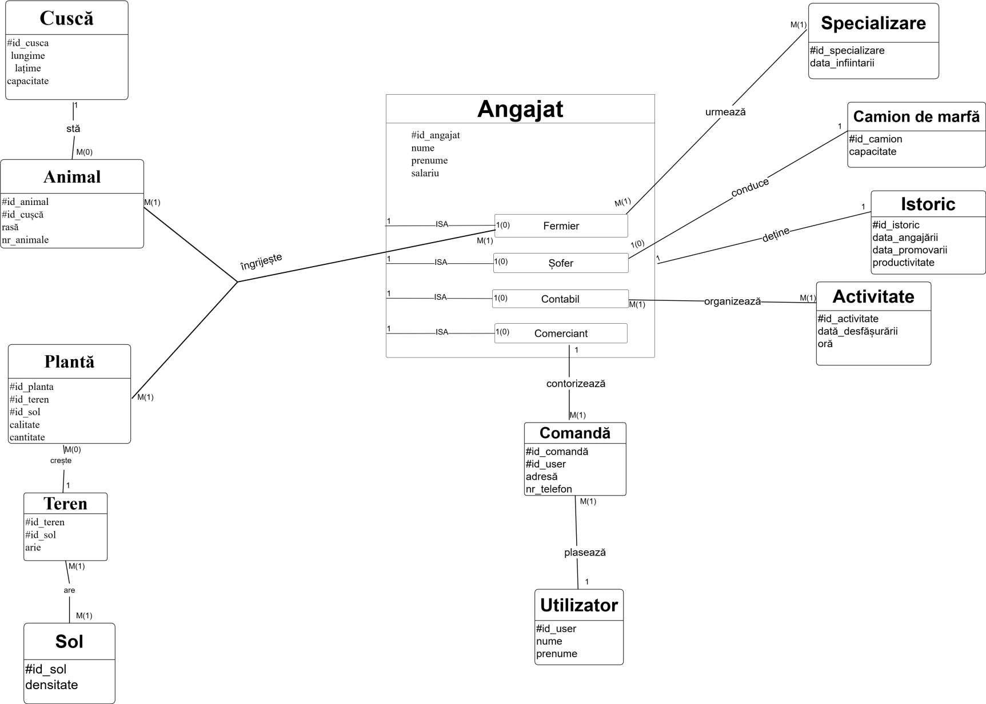

7.) Diagrama conceptuală

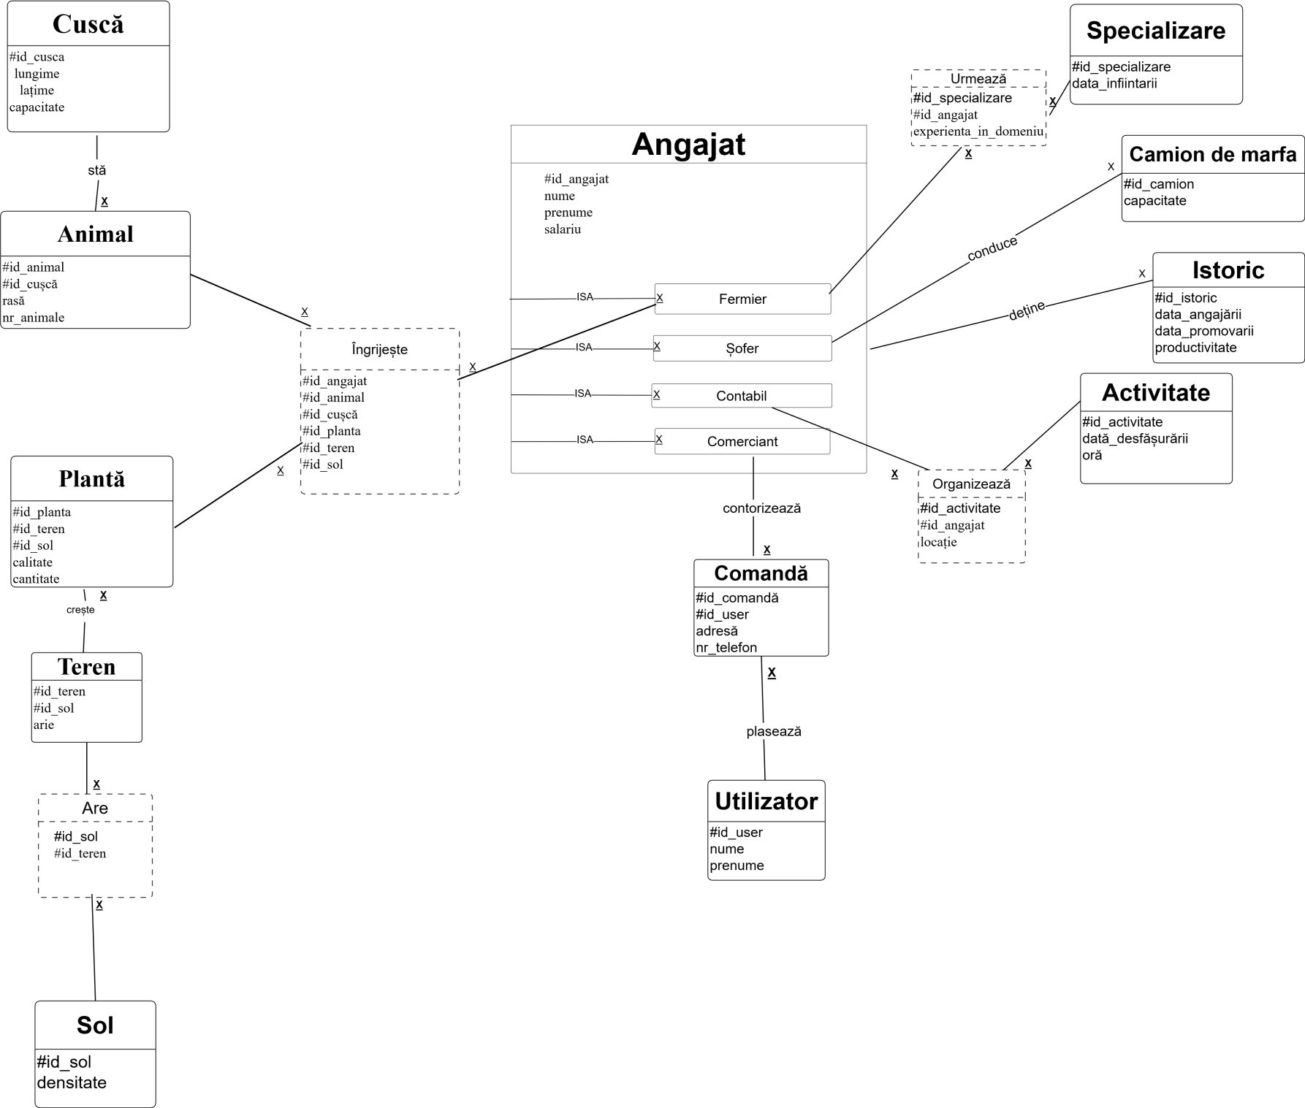

8.) Schemele relaţionale corespunzătoare diagramei conceptuale sunt următoarele:

CUSCA (#id_cusca, lungime, latime, capacitate)

ANIMAL (#id_animal, #id_cușcă, rasă, nr_animale)

INGRIJESTE ( #id_angajat, #id_animal, #id_cușcă, #id_planta, #id_teren, #id_sol)

PLANTĂ (#id_planta, #id_teren, #id_sol, calitate, cantitate)

TEREN (#id_teren, #id_sol, arie)

ARE (#id_sol, #id_teren)

SOL(#id_sol, densitate, grad_de_fertilitate)

ANGAJAT (#id_angajat, nume, prenume, salariu, data_nastere, sex, nationalitate)

FERMIER (#id_angajat, nume, prenume, salariu, data_nastere, sex, nationalitate,certificari)

SOFER (#id_angajat, nume, prenume, salariu, data_nastere, sex, nationalitate, categorie_permis)

COMERCIANT (#id_angajat, nume, prenume, salariu, data_nastere, sex, nationalitate, educatie)

CONTABIL (#id_angajat, nume, prenume, salariu, data_nastere, sex, nationalitate, volum_de_vanzari)

COMANDA (#id_comandă, #id_user, #id_angajat, adresă, nr_telefon)

UTILIZATOR (#id_user, nume, prenume)

ORGANIZEAZA (#id_activitate, #id_angajat, locație)

ACTIVITATE (#id_activitate, dată_desfășurării,oră)

ISTORIC (#id_istoric, #id_angajat ,data_angajării, data_promovarii, productivitate)

CAMION_DE_MARFA (#id_camion, #id_angajat ,capacitate)

SPECIALIZARE (#id_specializare, nume, data_infiintarii)

URMEAZA (#id_specializare, #id_angajat, experienta_in_domeniu)

9.) **NORMALIZARE**

Realizarea normalizării pănă la forma normală 3 (FN1-FN3).

**FN1**

O relaţie este în prima formă normală dacă fiecărui atribut care o compune îi corespunde o valoare indivizibilă (atomică).

De exemplu, tabelul ORGANIZEAZA nu s-ar afla în FN1 daca o instanța din acest tabel ar avea mai multe valori în atributul locație.

|  |  |  |
| --- | --- | --- |
| Id_angajat# | Id_activitate# | Locatie |
| 210 | 60 | Hamaru Farm - Barn 1, Barn 2 |
| 211 | 61 | Hamaru Farm – Greenhouse, Barn 3 |

**FN2**

O relaţie R este în a doua formă normală dacă şi numai dacă:  
• relaţia R este în FN1;  
• fiecare atribut care nu este cheie (nu participă la cheia primară) este dependent de întreaga cheie primară.

De exemplu, tabelul URMEAZA nu ar fi în FN2 daca atributul lui experienta_in_domeniu ar depinde doar de o parte din cheia primara compusa.

|  |  |  |
| --- | --- | --- |
| Id_specializare# | id_angajat# | Experienta_in_domeniu |
| 13 | **201** | 18 |
| 12 | **201** | 18 |

In aceasta situatie, observam ca experienta_in_domeniu depinde doar de id_angajat.

**FN3**

Intuitiv, o relaţie R este în a treia formă normală dacă şi numai dacă:  
• relaţia R este în FN2;  
• fiecare atribut care nu este cheie (nu participă la o cheie) depinde direct de cheia primară;

In proiectul meu, toate relatiile sunt deja in FN3. Daca nu ar fi in FN3, tabelul ANIMAL ar putea sa arate in felul urmator:

|  |  |  |  |
| --- | --- | --- | --- |
| Id_animal# | rasa | Id_cusca# | capacitate |
| 51 | porc | 6 | 20 |
| 63 | gasca | 8 | 18 |

Se observa ca atributul capacitate depinde tranzitiv de id_animal, deoarece acesta depinde de id_cusca care depinde de id_animal.

10.) **Crearea de secvente:**

Am creat cate o secventa pentru fiecare tabel neasociativ sau care nu este subentitate.

CREATE SEQUENCE SEQ_CUSCA

INCREMENT by 1

START WITH 1

MAXVALUE 9

NOCYCLE;

CREATE SEQUENCE SEQ_SOL

INCREMENT by 1

START WITH 10

MAXVALUE 19

NOCYCLE;

CREATE SEQUENCE SEQ_ANGAJAT

INCREMENT by 1

START WITH 200

MAXVALUE 221

NOCYCLE;

CREATE SEQUENCE SEQ_SPECIALIZARE

INCREMENT by 1

START WITH 30

MAXVALUE 39

NOCYCLE;

CREATE SEQUENCE SEQ_CAMION_DE_MARFA

INCREMENT by 1

START WITH 40

MAXVALUE 49

NOCYCLE;

CREATE SEQUENCE SEQ_ISTORIC

INCREMENT by 1

START WITH 500

MAXVALUE 520

NOCYCLE;

CREATE SEQUENCE SEQ_ACTIVITATE

INCREMENT by 1

START WITH 60

MAXVALUE 69

NOCYCLE;

CREATE SEQUENCE SEQ_UTILIZATOR

INCREMENT by 1

START WITH 70

MAXVALUE 79

NOCYCLE;

CREATE SEQUENCE SEQ_ANIMAL

INCREMENT by 1

START WITH 80

MAXVALUE 89

NOCYCLE;

CREATE SEQUENCE SEQ_TEREN

INCREMENT by 1

START WITH 90

MAXVALUE 99

NOCYCLE;

CREATE SEQUENCE SEQ_PLANTA

INCREMENT by 1

START WITH 100

MAXVALUE 109

NOCYCLE;

CREATE SEQUENCE SEQ_COMANDA

INCREMENT by 1

START WITH 110

MAXVALUE 119

NOCYCLE;

**CREATE**

-cream tabelele

CREATE TABLE CUSCA(

id_cusca number(5) constraint pkid_cusca primary key,

lungime number(5),

latime number(5),

capacitate number(5)

);

CREATE TABLE SOL (

id_sol number(5)constraint pkid_sol primary key,

densitate number(5,2),

grad_de_fertilitate CHAR(8) CHECK (grad_de_fertilitate IN ('crescuta', 'scazuta'))

);

CREATE TABLE ANGAJAT (

id_angajat number(5) constraint pkid_angajat primary key,

nume VARCHAR(25),

prenume VARCHAR(25),

salariu number(15)constraint salary not NULL,

data_nastere DATE,

sex CHAR(4) CHECK (sex IN ('f', 'm')),

nationalitate VARCHAR(12)

);

CREATE TABLE SPECIALIZARE (

id_specializare number(5) constraint pkid_specializare primary key,

data_infiintarii date,

nume_s varchar(50)

);

CREATE TABLE CAMION_DE_MARFA (

id_camion number(5) constraint pkid_camion primary key,

capacitate number(10),

id_angajat number(5) constraint fk_camion_angajat references ANGAJAT(id_angajat)

);

CREATE TABLE ISTORIC (

id_istoric number(5) constraint pkid_istoric primary key,

data_angajarii DATE,

data_promovarii DATE,

productivitate varchar(8) CHECK (productivitate IN ('crescuta', 'scazuta')),

id_angajat number(5) constraint fk_istoric_angajat references ANGAJAT(id_angajat)

);

CREATE TABLE ACTIVITATE (

id_activitate number(5) constraint pkid_activitate primary key,

data_desfasurare DATE,

ora varchar(25)

);

CREATE TABLE UTILIZATOR (

id_user number(5) constraint pkid_user primary key,

nume VARCHAR(25),

prenume VARCHAR(25)

);

CREATE TABLE ANIMAL (

id_animal number(5) constraint pkid_animal primary key,

id_cusca number(5),

rasa VARCHAR(25),

nr_animale number(10),

constraint fk_cod_cusca foreign key (id_cusca) references CUSCA(id_cusca)

);

CREATE TABLE TEREN (

id_teren number(5)constraint pkid_teren primary key,

id_sol number(5),

arie number(10),

constraint fk_cod_sol foreign key (id_sol) references SOL(id_sol)

);

CREATE TABLE PLANTA (

id_planta number(5) constraint pkid_planta primary key,

id_sol number(5),

id_teren number(5),

calitate VARCHAR(5) CHECK (calitate IN ('intai', 'doi','trei')),

cantitate number(10),

constraint fk_cod_soll foreign key (id_sol) references SOL(id_sol),

constraint fk_cod_teren foreign key (id_teren) references TEREN(id_teren)

);

CREATE TABLE COMANDA (

id_comanda number(5)constraint pkid_comanda primary key,

id_user number(5),

adresa VARCHAR(50),

nr_telefon number(10)constraint telefon not NULL unique,

constraint fk_cod_user foreign key (id_user) references UTILIZATOR(id_user),

id_angajat number(5) constraint fk_comanda_angajat references ANGAJAT(id_angajat)

);

CREATE TABLE ARE_ (

id_sol number(5) constraint codul_solului references SOL(id_sol),

id_teren number(5) constraint codul_terenului references TEREN(id_teren),

constraint are_pk primary key(id_sol, id_teren)

);

CREATE TABLE ANGAJAT (

id_angajat number(5) constraint pkid_angajat primary key,

nume VARCHAR(25),

prenume VARCHAR(25),

salariu number(15)constraint salary not NULL,

data_nastere DATE,

sex CHAR(4) CHECK (sex IN ('f', 'm')),

nationalitate VARCHAR(12)

);

CREATE TABLE FERMIER(

id_angajat number(5) primary key references ANGAJAT(id_angajat),

certificari VARCHAR(12)

);

CREATE TABLE SOFER(

id_angajat number(5) primary key references ANGAJAT(id_angajat),

categorie_permis VARCHAR(20)

);

CREATE TABLE CONTABIL(

id_angajat number(5) primary key references ANGAJAT(id_angajat),

educatie VARCHAR (60)

);

CREATE TABLE COMERCIANT(

id_angajat number(5) primary key references ANGAJAT(id_angajat),

volumul_de_vanzari VARCHAR(12) CHECK ( volumul_de_vanzari IN ('scazut', 'mediu','crescut'))

);

CREATE TABLE INGRIJESTE(

id_sol number(5) constraint codul_sol references SOL(id_sol),

id_teren number(5) constraint codul_teren references TEREN(id_teren),

id_planta number(5) constraint codul_planta references PLANTA(id_planta),

id_cusca number(5) constraint codul_cusca references CUSCA(id_cusca),

id_animal number(5) constraint codul_animalului references ANIMAL(id_animal),

id_angajat number(5) constraint codul_angajatului references ANGAJAT(id_angajat),

constraint ingrijeste_pk primary key(id_sol, id_teren, id_planta, id_cusca, id_animal, id_angajat)

);

CREATE TABLE URMEAZA(

id_specializare number(5) constraint codul_specializarii references SPECIALIZARE(id_specializare),

id_angajat number(5) constraint codul_angajat references ANGAJAT(id_angajat),

experienta_in_domeniu number(3) not null,

constraint urmeaza_pk primary key(id_specializare, id_angajat)

);

CREATE TABLE ORGANIZEAZA(

id_activitate number(5) constraint codul_activitatii references ACTIVITATE(id_activitate),

id_angajat number(5) constraint codul_angajat2 references ANGAJAT(id_angajat),

locatie VARCHAR(40),

constraint organizeaza_pk primary key(id_activitate, id_angajat)

);

**INSERT**

-inseram datele in tabele

INSERT INTO CUSCA (id_cusca, lungime, latime, capacitate)

VALUES(SEQ_CUSCA.NEXTVAL, 100, 50, 10);

INSERT INTO CUSCA (id_cusca, lungime, latime, capacitate)

VALUES (SEQ_CUSCA.NEXTVAL, 120, 60, 12);

INSERT INTO CUSCA (id_cusca, lungime, latime, capacitate)

VALUES(SEQ_CUSCA.NEXTVAL, 80, 40, 8);

INSERT INTO CUSCA (id_cusca, lungime, latime, capacitate)

VALUES(SEQ_CUSCA.NEXTVAL, 150, 75, 15);

INSERT INTO CUSCA (id_cusca, lungime, latime, capacitate)

VALUES(SEQ_CUSCA.NEXTVAL, 90, 45, 9);

INSERT INTO CUSCA (id_cusca, lungime, latime, capacitate)

VALUES(SEQ_CUSCA.NEXTVAL, 110, 55, 11);

INSERT INTO CUSCA (id_cusca, lungime, latime, capacitate)

VALUES(SEQ_CUSCA.NEXTVAL, 130, 65, 13);

INSERT INTO CUSCA (id_cusca, lungime, latime, capacitate)

VALUES (SEQ_CUSCA.NEXTVAL, 70, 35, 7);

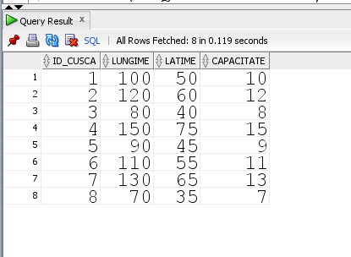

INSERT INTO SOL (id_sol, densitate, grad_de_fertilitate)

VALUES (SEQ_SOL.NEXTVAL, 1.25, 'crescuta');

INSERT INTO SOL (id_sol, densitate, grad_de_fertilitate)

VALUES (SEQ_SOL.NEXTVAL, 1.10, 'scazuta');

INSERT INTO SOL (id_sol, densitate, grad_de_fertilitate)

VALUES (SEQ_SOL.NEXTVAL, 1.35, 'crescuta');

INSERT INTO SOL (id_sol, densitate, grad_de_fertilitate)

VALUES (SEQ_SOL.NEXTVAL, 1.18, 'crescuta');

INSERT INTO SOL (id_sol, densitate, grad_de_fertilitate)

VALUES (SEQ_SOL.NEXTVAL, 1.05, 'scazuta');

INSERT INTO SOL (id_sol, densitate, grad_de_fertilitate)

VALUES (SEQ_SOL.NEXTVAL, 1.30, 'crescuta');

INSERT INTO SOL (id_sol, densitate, grad_de_fertilitate)

VALUES(SEQ_SOL.NEXTVAL, 1.15, 'scazuta');

INSERT INTO SOL (id_sol, densitate, grad_de_fertilitate)

VALUES(SEQ_SOL.NEXTVAL, 1.22, 'crescuta');

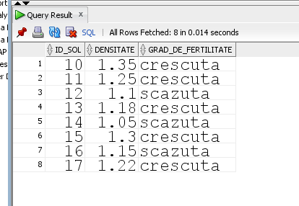

INSERT INTO ANGAJAT (id_angajat, nume, prenume, salariu, data_nastere, sex, nationalitate)

VALUES (SEQ_ANGAJAT.NEXTVAL, 'Popescu', 'Ion', 5000, to_date('1980-01-01','yyyy-mm-dd'), 'm', 'Romanian');

INSERT INTO ANGAJAT (id_angajat, nume, prenume, salariu, data_nastere, sex, nationalitate)

VALUES (SEQ_ANGAJAT.NEXTVAL, 'Ionescu', 'Maria', 4500, to_date('1989-04-01','yyyy-mm-dd'), 'f', 'Romanian');

INSERT INTO ANGAJAT (id_angajat, nume, prenume, salariu, data_nastere, sex, nationalitate)

VALUES(SEQ_ANGAJAT.NEXTVAL, 'Smith', 'John', 6000, to_date('1970-06-09','yyyy-mm-dd'), 'm', 'English');

INSERT INTO ANGAJAT (id_angajat, nume, prenume, salariu, data_nastere, sex, nationalitate)

VALUES(SEQ_ANGAJAT.NEXTVAL, 'MÃ¼ller', 'Hans', 5500, to_date('1986-09-11','yyyy-mm-dd'), 'm', 'German');

INSERT INTO ANGAJAT (id_angajat, nume, prenume, salariu, data_nastere, sex, nationalitate)

VALUES(SEQ_ANGAJAT.NEXTVAL, 'GarcÃ­a', 'Ana', 4800, to_date('1984-01-07','yyyy-mm-dd'), 'f', 'Spanish');

INSERT INTO ANGAJAT (id_angajat, nume, prenume, salariu, data_nastere, sex, nationalitate)

VALUES(SEQ_ANGAJAT.NEXTVAL, 'Rossi', 'Marco', 5200, to_date('1988-11-01','yyyy-mm-dd'), 'm', 'Italian');

INSERT INTO ANGAJAT (id_angajat, nume, prenume, salariu, data_nastere, sex, nationalitate)

VALUES(SEQ_ANGAJAT.NEXTVAL, 'Li', 'Wei', 4900, to_date('1985-08-01','yyyy-mm-dd'), 'm', 'Chinese');

INSERT INTO ANGAJAT (id_angajat, nume, prenume, salariu, data_nastere, sex, nationalitate)

VALUES(SEQ_ANGAJAT.NEXTVAL, 'Kim', 'Ji-hyun', 4700, to_date('1978-01-21','yyyy-mm-dd'), 'f', 'Korean');

INSERT INTO ANGAJAT (id_angajat, nume, prenume, salariu, data_nastere, sex, nationalitate)

VALUES (SEQ_ANGAJAT.NEXTVAL, 'Popovici', 'Andrei', 5200, to_date('1981-03-15','yyyy-mm-dd'), 'm', 'Romanian');

INSERT INTO ANGAJAT (id_angajat, nume, prenume, salariu, data_nastere, sex, nationalitate)

VALUES (SEQ_ANGAJAT.NEXTVAL, 'Lopez', 'Maria', 4800, to_date('1983-07-20','yyyy-mm-dd'), 'f', 'Spanish');

INSERT INTO ANGAJAT (id_angajat, nume, prenume, salariu, data_nastere, sex, nationalitate)

VALUES (SEQ_ANGAJAT.NEXTVAL, 'Schmidt', 'Julia', 5300, to_date('1980-05-10','yyyy-mm-dd'), 'f', 'German');

INSERT INTO ANGAJAT (id_angajat, nume, prenume, salariu, data_nastere, sex, nationalitate)

VALUES (SEQ_ANGAJAT.NEXTVAL, 'Russo', 'Giuseppe', 5500, to_date('1975-12-03','yyyy-mm-dd'), 'm', 'Italian');

INSERT INTO ANGAJAT (id_angajat, nume, prenume, salariu, data_nastere, sex, nationalitate)

VALUES (SEQ_ANGAJAT.NEXTVAL, 'Chen', 'Li', 5000, to_date('1982-09-28','yyyy-mm-dd'), 'f', 'Chinese');

INSERT INTO ANGAJAT (id_angajat, nume, prenume, salariu, data_nastere, sex, nationalitate)

VALUES (SEQ_ANGAJAT.NEXTVAL, 'Lee', 'Min-ji', 4600, to_date('1987-02-12','yyyy-mm-dd'), 'f', 'Korean');

INSERT INTO ANGAJAT (id_angajat, nume, prenume, salariu, data_nastere, sex, nationalitate)

VALUES (SEQ_ANGAJAT.NEXTVAL, 'Garcia', 'Juan', 5100, to_date('1984-10-05','yyyy-mm-dd'), 'm', 'Spanish');

INSERT INTO ANGAJAT (id_angajat, nume, prenume, salariu, data_nastere, sex, nationalitate)

VALUES (SEQ_ANGAJAT.NEXTVAL, 'MÃ¼ller', 'Laura', 5400, to_date('1986-06-18','yyyy-mm-dd'), 'f', 'German');

INSERT INTO ANGAJAT (id_angajat, nume, prenume, salariu, data_nastere, sex, nationalitate)

VALUES (SEQ_ANGAJAT.NEXTVAL, 'Sato', 'Hiroshi', 4900, to_date('1983-09-09','yyyy-mm-dd'), 'm', 'Japanese');

INSERT INTO ANGAJAT (id_angajat, nume, prenume, salariu, data_nastere, sex, nationalitate)

VALUES (SEQ_ANGAJAT.NEXTVAL, 'Russo', 'Anna', 4700, to_date('1985-04-25','yyyy-mm-dd'), 'f', 'Italian');

INSERT INTO ANGAJAT (id_angajat, nume, prenume, salariu, data_nastere, sex, nationalitate)

VALUES (SEQ_ANGAJAT.NEXTVAL, 'Kowalski', 'Adam', 5200, to_date('1980-08-21','yyyy-mm-dd'), 'm', 'Polish');

INSERT INTO ANGAJAT (id_angajat, nume, prenume, salariu, data_nastere, sex, nationalitate)

VALUES (SEQ_ANGAJAT.NEXTVAL, 'LÃ³pez', 'Carmen', 4800, to_date('1982-03-07','yyyy-mm-dd'), 'f', 'Spanish');

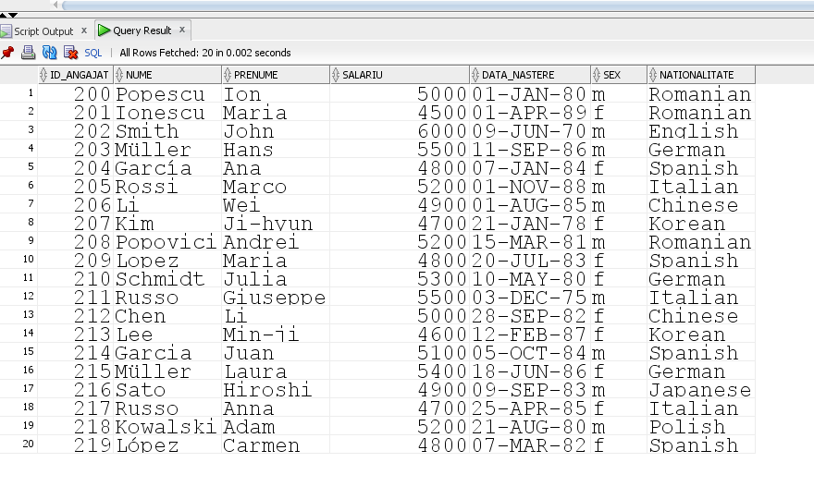

INSERT INTO SPECIALIZARE (id_specializare, data_infiintarii, nume_s)

VALUES (SEQ_SPECIALIZARE.NEXTVAL, to_date('1983-09-09','yyyy-mm-dd'), 'Cultivarea cerealelor');

INSERT INTO SPECIALIZARE (id_specializare, data_infiintarii, nume_s)

VALUES (SEQ_SPECIALIZARE.NEXTVAL, to_date('1993-08-09','yyyy-mm-dd'), 'Cresterea animalelor');

INSERT INTO SPECIALIZARE (id_specializare,data_infiintarii, nume_s)

VALUES (SEQ_SPECIALIZARE.NEXTVAL, to_date('2003-11-09','yyyy-mm-dd'), 'Horticultura si gradinarit');

INSERT INTO SPECIALIZARE (id_specializare, data_infiintarii, nume_s)

VALUES (SEQ_SPECIALIZARE.NEXTVAL, to_date('1999-09-10','yyyy-mm-dd'), 'Apicultura (cresterea albinelor)');

INSERT INTO SPECIALIZARE (id_specializare, data_infiintarii, nume_s)

VALUES (SEQ_SPECIALIZARE.NEXTVAL, to_date('2000-12-21','yyyy-mm-dd'), 'Viticultura si vinificatie');

INSERT INTO SPECIALIZARE (id_specializare, data_infiintarii, nume_s)

VALUES (SEQ_SPECIALIZARE.NEXTVAL, to_date('1997-01-22','yyyy-mm-dd'), 'Piscicultura (cresterea pestilor)');

INSERT INTO SPECIALIZARE (id_specializare, data_infiintarii, nume_s)

VALUES (SEQ_SPECIALIZARE.NEXTVAL, to_date('1999-01-17','yyyy-mm-dd'), 'Cresterea pasarilor');

INSERT INTO SPECIALIZARE (id_specializare, data_infiintarii, nume_s)

VALUES (SEQ_SPECIALIZARE.NEXTVAL, to_date('1995-06-14','yyyy-mm-dd'), 'Cultivarea plantelor medicinale si aromatice');

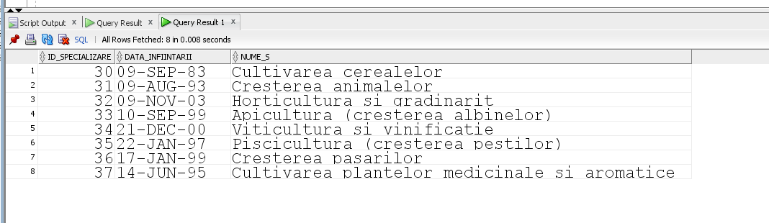

INSERT INTO CAMION_DE_MARFA (id_camion, capacitate,id_angajat)

VALUES(SEQ_CAMION_DE_MARFA.NEXTVAL, 50,205);

INSERT INTO CAMION_DE_MARFA (id_camion, capacitate,id_angajat)

VALUES(SEQ_CAMION_DE_MARFA.NEXTVAL, 60,206);

INSERT INTO CAMION_DE_MARFA (id_camion, capacitate,id_angajat)

VALUES(SEQ_CAMION_DE_MARFA.NEXTVAL, 45,207);

INSERT INTO CAMION_DE_MARFA (id_camion, capacitate, id_angajat)

VALUES(SEQ_CAMION_DE_MARFA.NEXTVAL, 55,208);

INSERT INTO CAMION_DE_MARFA (id_camion, capacitate, id_angajat)

VALUES(SEQ_CAMION_DE_MARFA.NEXTVAL, 4,209);

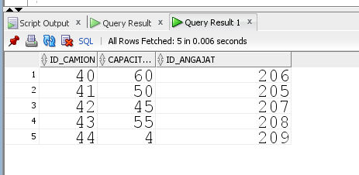

INSERT INTO ISTORIC (id_istoric, data_angajarii, data_promovarii, productivitate, id_angajat )

VALUES (SEQ_ISTORIC.NEXTVAL, TO_DATE('15-01-2020', 'dd-mm-yyyy'), TO_DATE('10-03-2022', 'dd-mm-yyyy'), 'crescuta',200);

INSERT INTO ISTORIC (id_istoric, data_angajarii, data_promovarii, productivitate,id_angajat)

VALUES(SEQ_ISTORIC.NEXTVAL, TO_DATE('20-06-2019', 'dd-mm-yyyy'), TO_DATE('05-09-2021', 'dd-mm-yyyy'), 'scazuta',201);

INSERT INTO ISTORIC (id_istoric, data_angajarii, data_promovarii, productivitate,id_angajat)

VALUES(SEQ_ISTORIC.NEXTVAL, TO_DATE('01-02-2021', 'dd-mm-yyyy'), NULL, 'crescuta',202);

INSERT INTO ISTORIC (id_istoric, data_angajarii, data_promovarii, productivitate,id_angajat)

VALUES(SEQ_ISTORIC.NEXTVAL, TO_DATE('10-09-2020', 'dd-mm-yyyy'), TO_DATE('01-05-2022', 'dd-mm-yyyy'), 'crescuta',203);

INSERT INTO ISTORIC (id_istoric, data_angajarii, data_promovarii, productivitate,id_angajat)

VALUES(SEQ_ISTORIC.NEXTVAL, TO_DATE('25-11-2019', 'dd-mm-yyyy'), NULL, 'scazuta',204);

INSERT INTO ISTORIC (id_istoric, data_angajarii, data_promovarii, productivitate,id_angajat)

VALUES(SEQ_ISTORIC.NEXTVAL, TO_DATE('03-04-2020', 'dd-mm-yyyy'), TO_DATE('15-01-2022', 'dd-mm-yyyy'), 'crescuta',205);

INSERT INTO ISTORIC (id_istoric, data_angajarii, data_promovarii, productivitate,id_angajat)

VALUES(SEQ_ISTORIC.NEXTVAL, TO_DATE('01-03-2021', 'dd-mm-yyyy'), TO_DATE('20-04-2022', 'dd-mm-yyyy'), 'crescuta',206);

INSERT INTO ISTORIC (id_istoric, data_angajarii, data_promovarii, productivitate,id_angajat)

VALUES(SEQ_ISTORIC.NEXTVAL, TO_DATE('10-07-2005', 'dd-mm-yyyy'), NULL, 'scazuta',207);

INSERT INTO ISTORIC (id_istoric, data_angajarii, data_promovarii, productivitate,id_angajat)

VALUES(SEQ_ISTORIC.NEXTVAL, TO_DATE('10-06-2020', 'dd-mm-yyyy'), TO_DATE('28-07-2022', 'dd-mm-yyyy'), 'scazuta',208);

INSERT INTO ISTORIC (id_istoric, data_angajarii, data_promovarii, productivitate,id_angajat)

VALUES(SEQ_ISTORIC.NEXTVAL, TO_DATE('28-07-2011', 'dd-mm-yyyy'), TO_DATE('18-09-2022', 'dd-mm-yyyy'), 'scazuta',209);

INSERT INTO ISTORIC (id_istoric, data_angajarii, data_promovarii, productivitate,id_angajat)

VALUES(SEQ_ISTORIC.NEXTVAL, TO_DATE('11-07-2011', 'dd-mm-yyyy'), TO_DATE('18-08-2022', 'dd-mm-yyyy'), 'scazuta',210);

INSERT INTO ISTORIC (id_istoric, data_angajarii, data_promovarii, productivitate,id_angajat)

VALUES(SEQ_ISTORIC.NEXTVAL, TO_DATE('09-06-2004', 'dd-mm-yyyy'), TO_DATE('28-02-2022', 'dd-mm-yyyy'), 'crescuta',211);

INSERT INTO ISTORIC (id_istoric, data_angajarii, data_promovarii, productivitate,id_angajat)

VALUES(SEQ_ISTORIC.NEXTVAL, TO_DATE('10-03-2003', 'dd-mm-yyyy'), NULL, 'scazuta',212);

INSERT INTO ISTORIC (id_istoric, data_angajarii, data_promovarii, productivitate,id_angajat)

VALUES(SEQ_ISTORIC.NEXTVAL, TO_DATE('19-07-2019', 'dd-mm-yyyy'), TO_DATE('21-04-2022', 'dd-mm-yyyy'), 'scazuta',213);

INSERT INTO ISTORIC (id_istoric, data_angajarii, data_promovarii, productivitate,id_angajat)

VALUES(SEQ_ISTORIC.NEXTVAL, TO_DATE('10-09-2020', 'dd-mm-yyyy'), TO_DATE('16-11-2022', 'dd-mm-yyyy'), 'crescuta',214);

INSERT INTO ISTORIC (id_istoric, data_angajarii, data_promovarii, productivitate,id_angajat)

VALUES(SEQ_ISTORIC.NEXTVAL, TO_DATE('18-02-2015', 'dd-mm-yyyy'), NULL, 'scazuta',215);

INSERT INTO ISTORIC (id_istoric, data_angajarii, data_promovarii, productivitate,id_angajat)

VALUES(SEQ_ISTORIC.NEXTVAL, TO_DATE('10-01-2015', 'dd-mm-yyyy'), TO_DATE('18-04-2022', 'dd-mm-yyyy'), 'crescuta',216);

INSERT INTO ISTORIC (id_istoric, data_angajarii, data_promovarii, productivitate,id_angajat)

VALUES(SEQ_ISTORIC.NEXTVAL, TO_DATE('02-05-2018', 'dd-mm-yyyy'), NULL, 'crescuta',217);

INSERT INTO ISTORIC (id_istoric, data_angajarii, data_promovarii, productivitate,id_angajat)

VALUES(SEQ_ISTORIC.NEXTVAL, TO_DATE('01-08-2019', 'dd-mm-yyyy'), TO_DATE('19-09-2022', 'dd-mm-yyyy'), 'scazuta',218);

INSERT INTO ISTORIC (id_istoric, data_angajarii, data_promovarii, productivitate,id_angajat)

VALUES(SEQ_ISTORIC.NEXTVAL, TO_DATE('11-09-2005', 'dd-mm-yyyy'), TO_DATE('01-05-2022', 'dd-mm-yyyy'), 'crescuta',219);

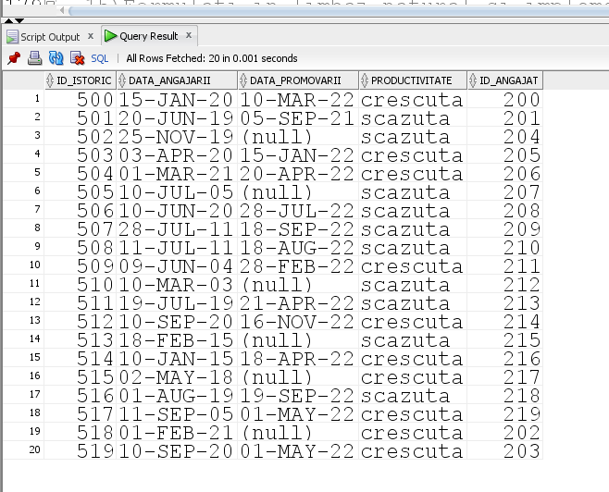

INSERT INTO ACTIVITATE (id_activitate, data_desfasurare, ora)

VALUES(SEQ_ACTIVITATE.NEXTVAL, TO_DATE('2023-01-15', 'yyyy-mm-dd'), '09:00');

INSERT INTO ACTIVITATE (id_activitate, data_desfasurare, ora)

VALUES(SEQ_ACTIVITATE.NEXTVAL, TO_DATE('2023-02-20', 'yyyy-mm-dd'), '14:30');

INSERT INTO ACTIVITATE (id_activitate, data_desfasurare, ora)

VALUES(SEQ_ACTIVITATE.NEXTVAL, TO_DATE('2023-03-10', 'yyyy-mm-dd'), '16:00');

INSERT INTO ACTIVITATE (id_activitate, data_desfasurare, ora)

VALUES(SEQ_ACTIVITATE.NEXTVAL, TO_DATE('2023-04-05', 'yyyy-mm-dd'), '11:15');

INSERT INTO ACTIVITATE (id_activitate, data_desfasurare, ora)

VALUES(SEQ_ACTIVITATE.NEXTVAL, TO_DATE('2023-05-12', 'yyyy-mm-dd'), '13:45');

INSERT INTO ACTIVITATE (id_activitate, data_desfasurare, ora)

VALUES(SEQ_ACTIVITATE.NEXTVAL, TO_DATE('2023-06-18', 'yyyy-mm-dd'), '10:30');

INSERT INTO ACTIVITATE (id_activitate, data_desfasurare, ora)

VALUES(SEQ_ACTIVITATE.NEXTVAL, TO_DATE('2023-07-25', 'yyyy-mm-dd'), '15:00');

INSERT INTO ACTIVITATE (id_activitate, data_desfasurare, ora)

VALUES(SEQ_ACTIVITATE.NEXTVAL, TO_DATE('2023-08-30', 'yyyy-mm-dd'), '17:30');

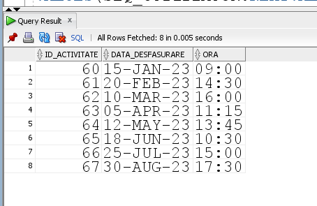

INSERT INTO UTILIZATOR (id_user, nume, prenume)

VALUES(SEQ_UTILIZATOR.NEXTVAL, 'Smith', 'John');

INSERT INTO UTILIZATOR (id_user, nume, prenume)

VALUES(SEQ_UTILIZATOR.NEXTVAL, 'Johnson', 'Sarah');

INSERT INTO UTILIZATOR (id_user, nume, prenume)

VALUES(SEQ_UTILIZATOR.NEXTVAL, 'Williams', 'David');

INSERT INTO UTILIZATOR (id_user, nume, prenume)

VALUES(SEQ_UTILIZATOR.NEXTVAL, 'Brown', 'Emily');

INSERT INTO UTILIZATOR (id_user, nume, prenume)

VALUES(SEQ_UTILIZATOR.NEXTVAL, 'Jones', 'Michael');

INSERT INTO UTILIZATOR (id_user, nume, prenume)

VALUES(SEQ_UTILIZATOR.NEXTVAL, 'Taylor', 'Jessica');

INSERT INTO UTILIZATOR (id_user, nume, prenume)

VALUES(SEQ_UTILIZATOR.NEXTVAL, 'Davis', 'Daniel');

INSERT INTO UTILIZATOR (id_user, nume, prenume)

VALUES(SEQ_UTILIZATOR.NEXTVAL, 'Miller', 'Olivia');

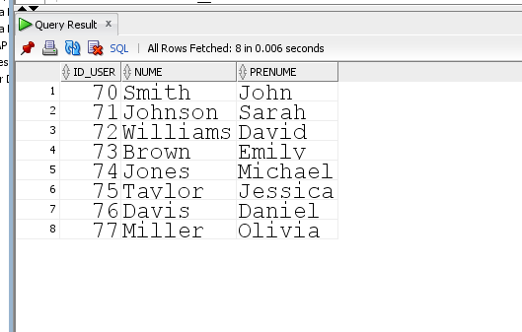

INSERT INTO ANIMAL (id_animal, id_cusca, rasa, nr_animale)

VALUES(SEQ_ANIMAL.NEXTVAL, 1, 'Caine', 5);

INSERT INTO ANIMAL (id_animal, id_cusca, rasa, nr_animale)

VALUES(SEQ_ANIMAL.NEXTVAL, 2, 'Pisica', 3);

INSERT INTO ANIMAL (id_animal, id_cusca, rasa, nr_animale)

VALUES(SEQ_ANIMAL.NEXTVAL, 3, 'Gaina', 10);

INSERT INTO ANIMAL (id_animal, id_cusca, rasa, nr_animale)

VALUES(SEQ_ANIMAL.NEXTVAL, 4, 'Iepure', 2);

INSERT INTO ANIMAL (id_animal, id_cusca, rasa, nr_animale)

VALUES(SEQ_ANIMAL.NEXTVAL, 5, 'Porc', 4);

INSERT INTO ANIMAL (id_animal, id_cusca, rasa, nr_animale)

VALUES(SEQ_ANIMAL.NEXTVAL, 6, 'Oaie', 6);

INSERT INTO ANIMAL (id_animal, id_cusca, rasa, nr_animale)

VALUES(SEQ_ANIMAL.NEXTVAL, 7, 'Cal', 1);

INSERT INTO ANIMAL (id_animal, id_cusca, rasa, nr_animale)

VALUES(SEQ_ANIMAL.NEXTVAL, 8, 'Rata', 5);

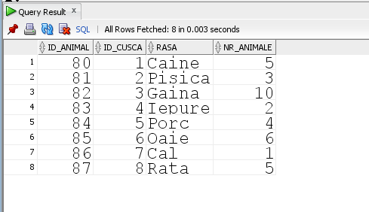

INSERT INTO TEREN (id_teren, id_sol, arie)

VALUES(SEQ_TEREN.NEXTVAL, 10, 100);

INSERT INTO TEREN (id_teren, id_sol, arie)

VALUES(SEQ_TEREN.NEXTVAL, 11, 200);

INSERT INTO TEREN (id_teren, id_sol, arie)

VALUES(SEQ_TEREN.NEXTVAL, 12, 150);

INSERT INTO TEREN (id_teren, id_sol, arie)

VALUES(SEQ_TEREN.NEXTVAL, 13, 80);

INSERT INTO TEREN (id_teren, id_sol, arie)

VALUES(SEQ_TEREN.NEXTVAL, 14, 120);

INSERT INTO TEREN (id_teren, id_sol, arie)

VALUES(SEQ_TEREN.NEXTVAL, 15, 90);

INSERT INTO TEREN (id_teren, id_sol, arie)

VALUES(SEQ_TEREN.NEXTVAL, 16, 70);

INSERT INTO TEREN (id_teren, id_sol, arie)

VALUES(SEQ_TEREN.NEXTVAL, 17, 110);

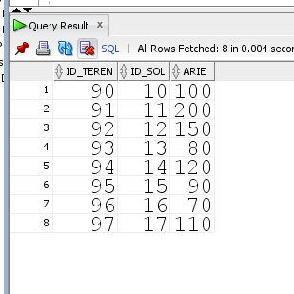

INSERT INTO PLANTA (id_planta, id_sol, id_teren, calitate, cantitate)

VALUES(SEQ_PLANTA.NEXTVAL, 10,90, 'intai', 100);

INSERT INTO PLANTA (id_planta, id_sol, id_teren, calitate, cantitate)

VALUES(SEQ_PLANTA.NEXTVAL, 11, 91, 'doi', 150);

INSERT INTO PLANTA (id_planta, id_sol, id_teren, calitate, cantitate)

VALUES(SEQ_PLANTA.NEXTVAL, 13, 92, 'trei', 200);

INSERT INTO PLANTA (id_planta, id_sol, id_teren, calitate, cantitate)

VALUES(SEQ_PLANTA.NEXTVAL, 17, 93, 'intai', 80);

INSERT INTO PLANTA (id_planta, id_sol, id_teren, calitate, cantitate)

VALUES(SEQ_PLANTA.NEXTVAL, 12, 94, 'doi', 120);

INSERT INTO PLANTA (id_planta, id_sol, id_teren, calitate, cantitate)

VALUES(SEQ_PLANTA.NEXTVAL, 10, 95, 'trei', 90);

INSERT INTO PLANTA (id_planta, id_sol, id_teren, calitate, cantitate)

VALUES(SEQ_PLANTA.NEXTVAL, 15,96, 'intai', 70);

INSERT INTO PLANTA (id_planta, id_sol, id_teren, calitate, cantitate)

VALUES(SEQ_PLANTA.NEXTVAL, 15,97, 'doi', 110);

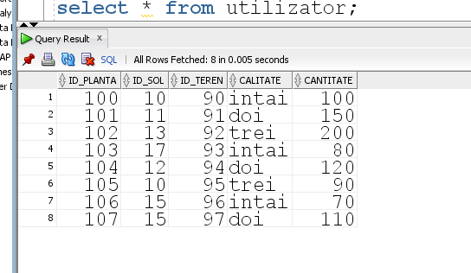

INSERT INTO COMANDA (id_comanda, id_user, adresa, nr_telefon,id_angajat)

VALUES(SEQ_COMANDA.NEXTVAL, 70, 'Adresa 1', 1234567890,215);

INSERT INTO COMANDA (id_comanda, id_user, adresa, nr_telefon,id_angajat)

VALUES(SEQ_COMANDA.NEXTVAL, 71, 'Adresa 2', 9876543210,216);

INSERT INTO COMANDA (id_comanda, id_user, adresa, nr_telefon,id_angajat)

VALUES(SEQ_COMANDA.NEXTVAL, 72, 'Adresa 3', 4567890123,217);

INSERT INTO COMANDA (id_comanda, id_user, adresa, nr_telefon,id_angajat)

VALUES(SEQ_COMANDA.NEXTVAL, 73, 'Adresa 4', 7890123456,218);

INSERT INTO COMANDA (id_comanda, id_user, adresa, nr_telefon,id_angajat)

VALUES(SEQ_COMANDA.NEXTVAL, 74, 'Adresa 5', 2345678901,219);

INSERT INTO COMANDA (id_comanda, id_user, adresa, nr_telefon,id_angajat)

VALUES(SEQ_COMANDA.NEXTVAL, 74, 'Adresa 6', 9345678901,219);

INSERT INTO COMANDA (id_comanda, id_user, adresa, nr_telefon,id_angajat)

VALUES(SEQ_COMANDA.NEXTVAL, 72, 'Adresa 7', 2945678001,217);

INSERT INTO COMANDA (id_comanda, id_user, adresa, nr_telefon,id_angajat)

VALUES(SEQ_COMANDA.NEXTVAL, 74, 'Adresa 8', 2346678901,219);

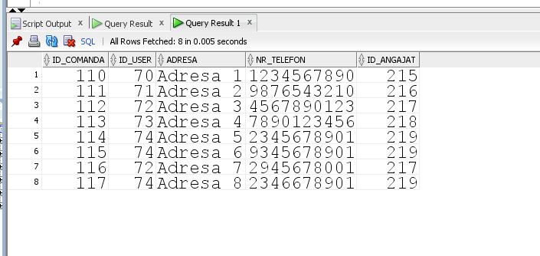

INSERT INTO ARE_ (id_sol, id_teren) VALUES (10, 90);

INSERT INTO ARE_ (id_sol, id_teren) VALUES (12, 91);

INSERT INTO ARE_ (id_sol, id_teren) VALUES (10, 92);

INSERT INTO ARE_ (id_sol, id_teren) VALUES (12, 93);

INSERT INTO ARE_ (id_sol, id_teren) VALUES (12, 94);

INSERT INTO ARE_ (id_sol, id_teren) VALUES (12, 95);

INSERT INTO ARE_ (id_sol, id_teren) VALUES (13, 96);

INSERT INTO ARE_ (id_sol, id_teren) VALUES (13, 97);

INSERT INTO ARE_ (id_sol, id_teren) VALUES (13, 91);

INSERT INTO ARE_ (id_sol, id_teren) VALUES (14, 95);

INSERT INTO ARE_ (id_sol, id_teren) VALUES (14, 96);

INSERT INTO ARE_ (id_sol, id_teren) VALUES (16, 95);

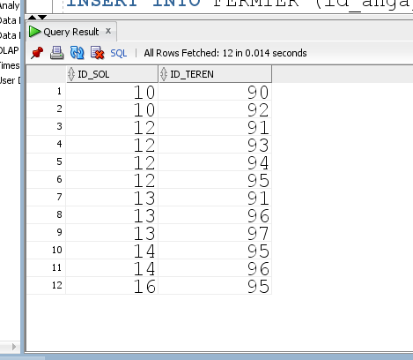

INSERT INTO FERMIER (id_angajat, certificari)

VALUES (200, 'Certificat1');

INSERT INTO FERMIER (id_angajat, certificari)

VALUES (201, 'Certificat2');

INSERT INTO FERMIER (id_angajat, certificari)

VALUES (202, 'Certificat3');

INSERT INTO FERMIER (id_angajat, certificari)

VALUES (203, 'Certificat4');

INSERT INTO FERMIER (id_angajat, certificari)

VALUES (204, 'Certificat5');

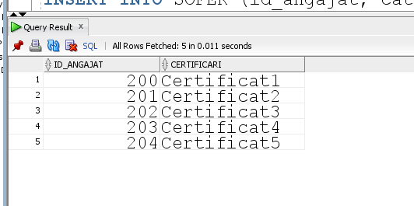

INSERT INTO SOFER (id_angajat, categorie_permis)

VALUES (205, 'B');

INSERT INTO SOFER (id_angajat, categorie_permis)

VALUES (206, 'B, C');

INSERT INTO SOFER (id_angajat, categorie_permis)

VALUES (207, 'B, C, D');

INSERT INTO SOFER (id_angajat, categorie_permis)

VALUES (208, 'C');

INSERT INTO SOFER (id_angajat, categorie_permis)

VALUES (209, 'D');

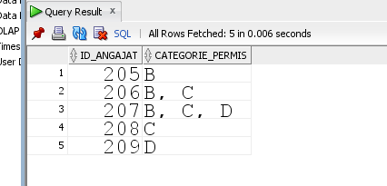

INSERT INTO CONTABIL (id_angajat, educatie)

VALUES (210, 'Facultatea de Economie');

INSERT INTO CONTABIL (id_angajat, educatie)

VALUES (211, 'Facultatea de Contabilitate si Informatica de Gestiune');

INSERT INTO CONTABIL (id_angajat, educatie)

VALUES (212, 'Facultatea de Finante si Banci');

INSERT INTO CONTABIL (id_angajat, educatie)

VALUES (213, 'Facultatea de Administratie si Afaceri');

INSERT INTO CONTABIL (id_angajat, educatie)

VALUES (214, 'Facultatea de Audit si Controlul Afacerilor');

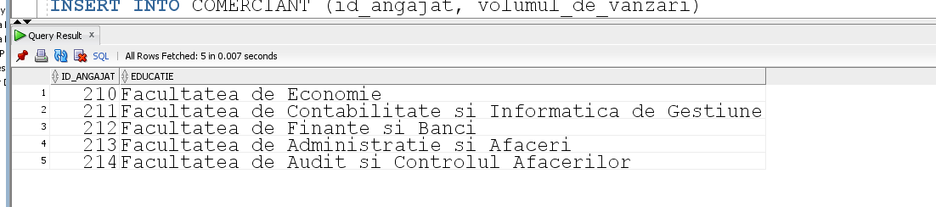

INSERT INTO COMERCIANT (id_angajat, volumul_de_vanzari)

VALUES (215, 'mediu');

INSERT INTO COMERCIANT (id_angajat, volumul_de_vanzari)

VALUES (216, 'crescut');

INSERT INTO COMERCIANT (id_angajat, volumul_de_vanzari)

VALUES (217, 'scazut');

INSERT INTO COMERCIANT (id_angajat, volumul_de_vanzari)

VALUES (218, 'mediu');

INSERT INTO COMERCIANT (id_angajat, volumul_de_vanzari)

VALUES (219, 'crescut');

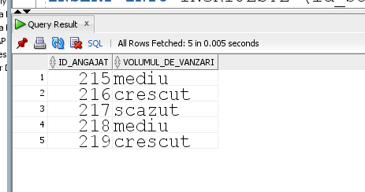

INSERT INTO INGRIJESTE (id_sol, id_teren, id_planta, id_cusca, id_animal, id_angajat)

VALUES (10, 91, 101, 1, 80, 200);

INSERT INTO INGRIJESTE (id_sol, id_teren, id_planta, id_cusca, id_animal, id_angajat)

VALUES (17, 92, 102, 2, 82, 201);

INSERT INTO INGRIJESTE (id_sol, id_teren, id_planta, id_cusca, id_animal, id_angajat)

VALUES (16, 93, 103, 3, 81, 202);

INSERT INTO INGRIJESTE (id_sol, id_teren, id_planta, id_cusca, id_animal, id_angajat)

VALUES (13, 94, 104, 4, 83, 203);

INSERT INTO INGRIJESTE (id_sol, id_teren, id_planta, id_cusca, id_animal, id_angajat)

VALUES (14, 95, 105, 5, 87, 204);

INSERT INTO INGRIJESTE (id_sol, id_teren, id_planta, id_cusca, id_animal, id_angajat)

VALUES (11, 96, 106, 6, 83, 200);

INSERT INTO INGRIJESTE (id_sol, id_teren, id_planta, id_cusca, id_animal, id_angajat)

VALUES (16, 97, 107, 7, 84, 201);

INSERT INTO INGRIJESTE (id_sol, id_teren, id_planta, id_cusca, id_animal, id_angajat)

VALUES (15, 97, 100, 8, 86, 202);

INSERT INTO INGRIJESTE (id_sol, id_teren, id_planta, id_cusca, id_animal, id_angajat)

VALUES (15, 90, 100, 7, 85, 203);

INSERT INTO INGRIJESTE (id_sol, id_teren, id_planta, id_cusca, id_animal, id_angajat)

VALUES (12, 96, 101, 6, 84, 204);

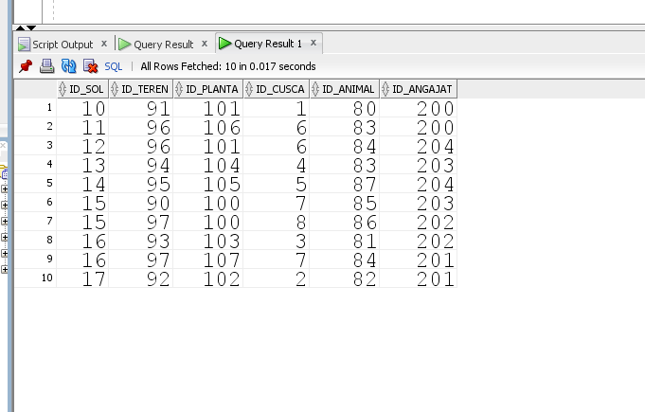

INSERT INTO URMEAZA (id_specializare, id_angajat, experienta_in_domeniu)

VALUES (30, 200, 2);

INSERT INTO URMEAZA (id_specializare, id_angajat, experienta_in_domeniu)

VALUES (31, 201, 3);

INSERT INTO URMEAZA (id_specializare, id_angajat, experienta_in_domeniu)

VALUES (32, 202, 1);

INSERT INTO URMEAZA (id_specializare, id_angajat, experienta_in_domeniu)

VALUES (33, 203, 4);

INSERT INTO URMEAZA (id_specializare, id_angajat, experienta_in_domeniu)

VALUES (34, 204, 2);

INSERT INTO URMEAZA (id_specializare, id_angajat, experienta_in_domeniu)

VALUES (35, 200, 5);

INSERT INTO URMEAZA (id_specializare, id_angajat, experienta_in_domeniu)

VALUES (36, 201, 3);

INSERT INTO URMEAZA (id_specializare, id_angajat, experienta_in_domeniu)

VALUES (37, 202, 2);

INSERT INTO URMEAZA (id_specializare, id_angajat, experienta_in_domeniu)

VALUES (37, 203, 1);

INSERT INTO URMEAZA (id_specializare, id_angajat, experienta_in_domeniu)

VALUES (30, 204, 4);

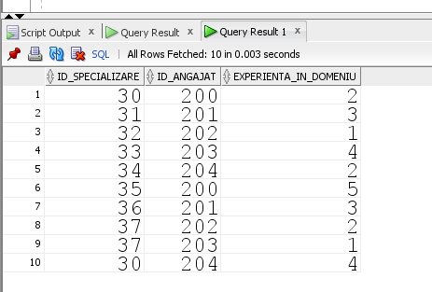

INSERT INTO ORGANIZEAZA (id_activitate, id_angajat, locatie)

VALUES (60, 210, 'Hamaru Farm - Barn 1');

INSERT INTO ORGANIZEAZA (id_activitate, id_angajat, locatie)

VALUES (61, 211, 'Hamaru Farm - Greenhouse');

INSERT INTO ORGANIZEAZA (id_activitate, id_angajat, locatie)

VALUES (62, 212, 'Hamaru Farm - Livestock Area');

INSERT INTO ORGANIZEAZA (id_activitate, id_angajat, locatie)

VALUES (63, 213, 'Hamaru Farm - Field 3');

INSERT INTO ORGANIZEAZA (id_activitate, id_angajat, locatie)

VALUES (64, 214, 'Hamaru Farm - Orchard');

INSERT INTO ORGANIZEAZA (id_activitate, id_angajat, locatie)

VALUES (65, 210, 'Green Fields Farm - Milking Parlor');

INSERT INTO ORGANIZEAZA (id_activitate, id_angajat, locatie)

VALUES (66, 211, 'Green Fields Farm - Crop Storage');

INSERT INTO ORGANIZEAZA (id_activitate, id_angajat, locatie)

VALUES (67, 212, 'Green Fields Farm - Poultry House');

INSERT INTO ORGANIZEAZA (id_activitate, id_angajat, locatie)

VALUES (67, 213, 'Green Fields Farm - Barn 2');

INSERT INTO ORGANIZEAZA (id_activitate, id_angajat, locatie)

VALUES (60, 214, 'Green Fields Farm - Vegetable Garden');

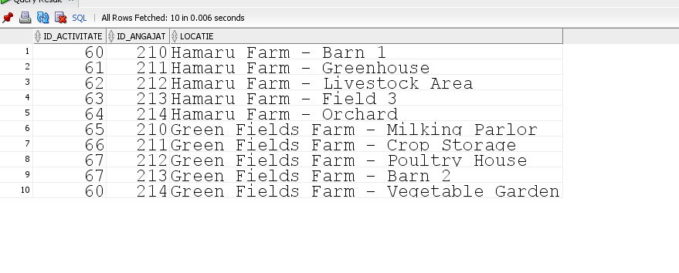

12)Implementarea a 5 cereri SQL complexe:

--a.)enunț: afisează numele, salariul,certificările, id_angajat, id_specializare si experiența fermierilor cu cel mai mic salariu în funcție de specializare. (fermierul cu salariul cel mai mic din fiecare specializare)

--Vom folosi: subcereri sincronizate in care intervin cel puțin 3 tabele

--tabelel sunt angajat, fermier, urmeaza si specializare

select a.nume, a.salariu, u.experienta_in_domeniu, s.id_specializare, f.id_angajat,f.certificari

from angajat a join fermier f on (f.id_angajat = a.id_angajat)

join urmeaza u on (u.id_angajat = f.id_angajat)

join specializare s on (s.id_specializare = u.id_specializare)

where a.salariu = (select min(salariu)

from angajat a2

join fermier f2 on (f2.id_angajat = a2.id_angajat)

join urmeaza u2 on (u2.id_angajat = f2.id_angajat)

join specializare s2 on (s2.id_specializare=u2.id_specializare)

where s.id_specializare = s2.id_specializare);

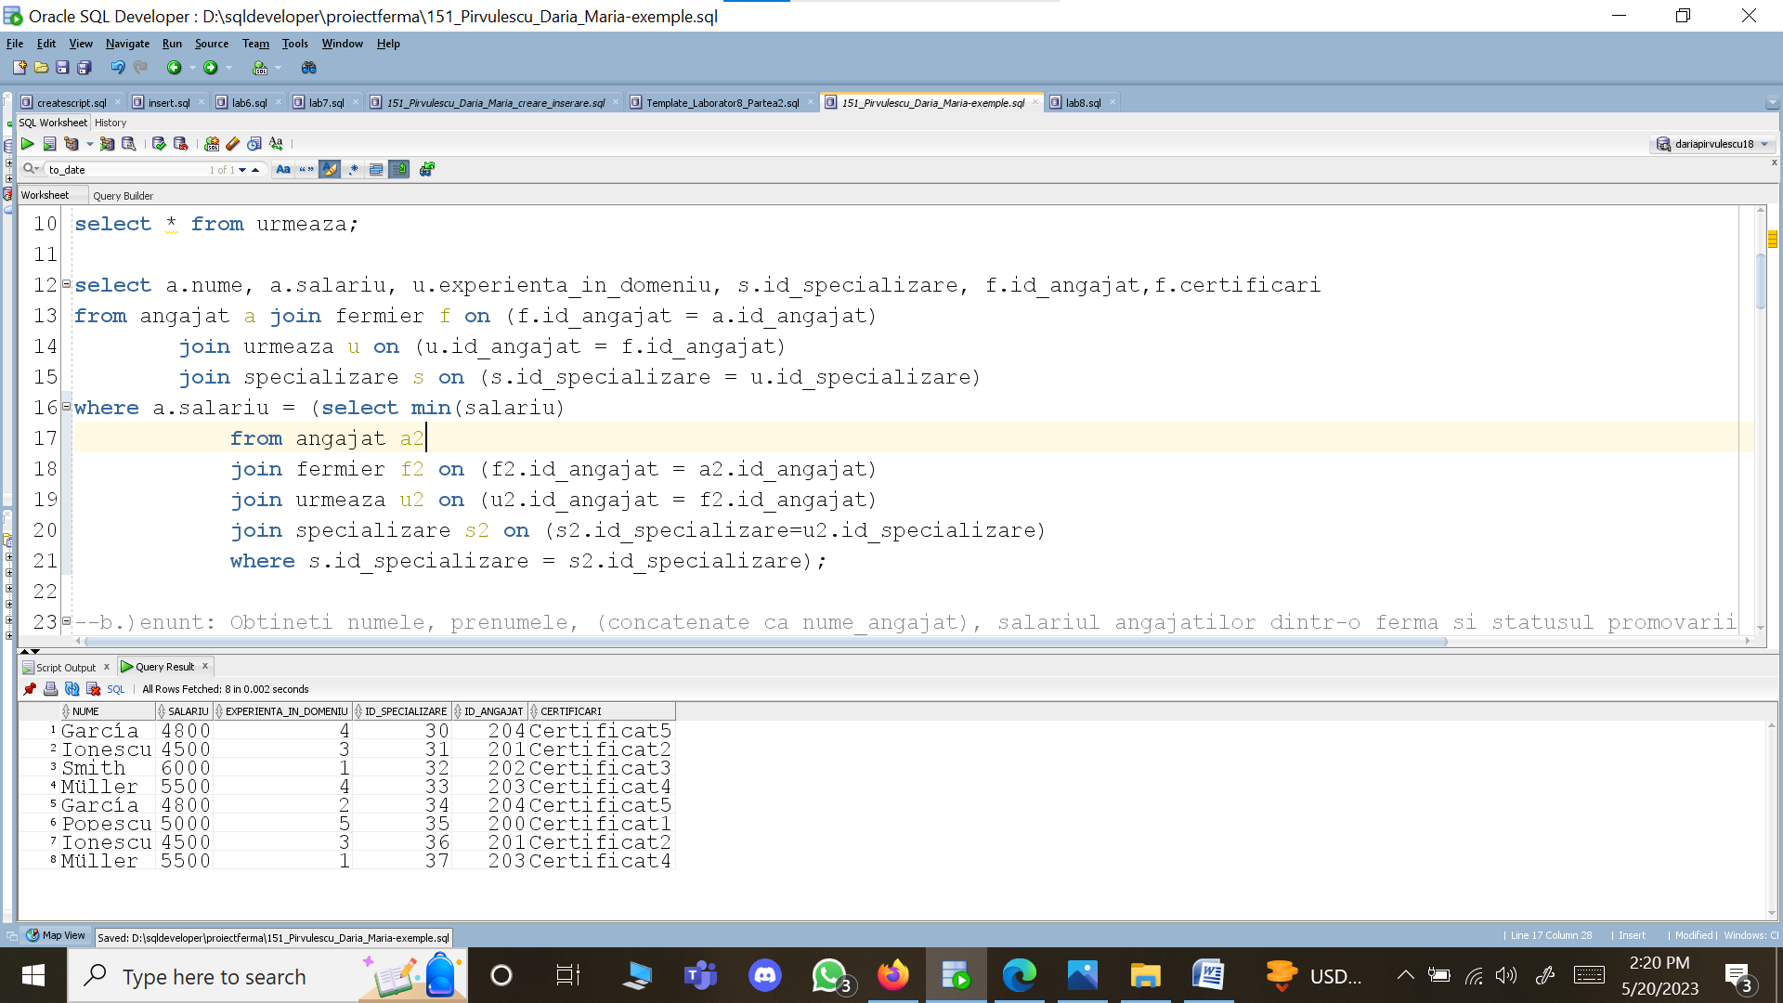

--b.)enunț: Obțineți numele, prenumele, (concatenate ca nume_angajat), salariul angajaților dintr-o fermă și statusul promovarii (daca angajtul urmează sau a fost promovat) se va afișa data, în caz contrar se va afișa "Lipsa promovare", atribuind o eticheta salariilor în functie de valoarea lor:

--'Mic' pentru salarii mai mici de 4700, 'Mediu' pentru salarii între 4700 și 5000, si 'Mare' pentru salarii mai mari de 5000.

--Ordonati dupa salarii.

--Vom folosii: ordonari si utilizarea functiilor NVL și DECODE (în cadrul aceleiasi cereri),

--utilizarea a unei funcții pe date calendaristice, a unei funcții pe șiruri de cartere și a unei expresii CASE.

SELECT concat(a.nume ,a.prenume) as nume_angajat, a.salariu, nvl(to_char(i.data_promovarii),'Lipsa promovare') as "status_promovare",

DECODE( CASE

WHEN a.salariu < 4700 THEN 'Mic'

WHEN a.salariu >= 4700 AND a.salariu <= 5000 THEN 'Mediu'

ELSE 'Mare'

END,

'Mic', 'Salariu mic',

'Mediu', 'Salariu mediu',

'Mare', 'Salariu mare'

) AS eticheta_salariu

FROM angajat a join istoric i on(a.id_angajat=i.id_angajat)

order by salariu;

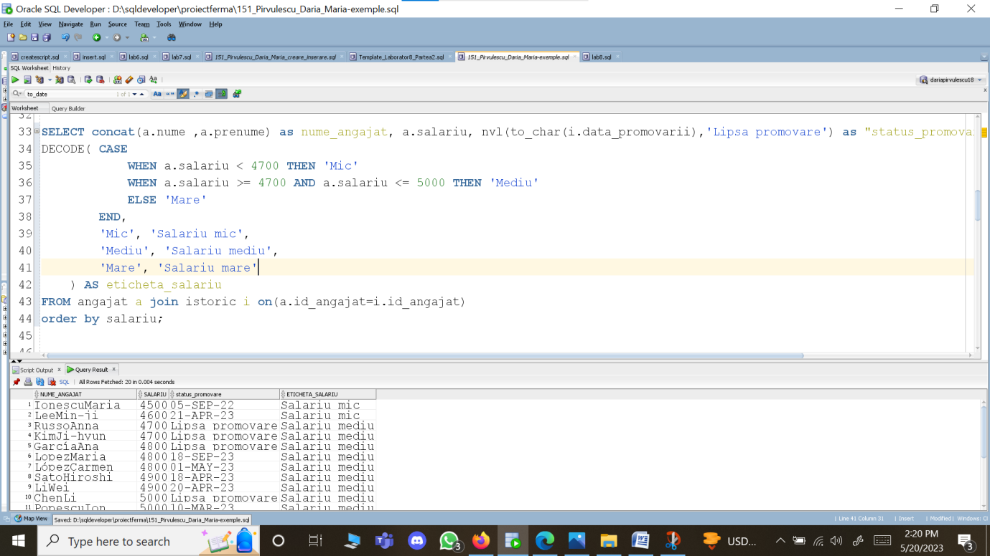

--c)enunt:Selectați id-ul angajatului, certificările, data de înființare și id-ul specializării pentru angajații fermieri care au experiență în domeniu maximă pentru fiecare specializare, având mai mult de o înregistrare în tabelul URMEAZĂ și în care data de înființare a specializării este ulterioară datei de 1 ianuarie 1986.

--vom folosi: grupari de date cu subcereri nesincronizate n care intervin cel putin 3

--tabele, funcții grup, filtrare la nivel de grupuri (în cadrul aceleiași cereri)

--o funcție pe siruri de caractere

--tabelele sunt: angajat, fermier si urmeaza

SELECT u.id_angajat, f.certificari, s.data_infiintarii, s.id_specializare

FROM urmeaza u

JOIN fermier f ON u.id_angajat = f.id_angajat

JOIN specializare s ON u.id_specializare = s.id_specializare

WHERE (u.experienta_in_domeniu, u.id_specializare) IN (

SELECT MAX(experienta_in_domeniu), id_specializare

FROM urmeaza

GROUP BY id_specializare

HAVING COUNT(*) > 1

)

AND s.data_infiintarii > TO_DATE('1986-01-01', 'YYYY-MM-DD');

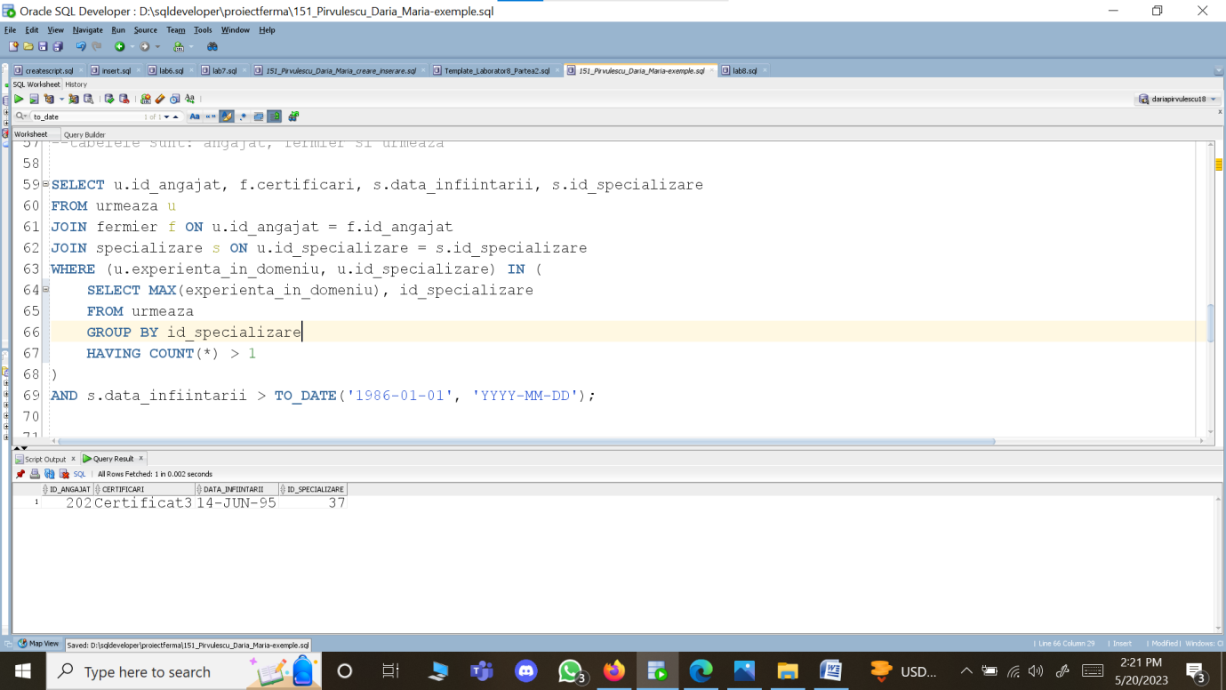

--d)enunt: Selectează numele, prenumele și numărul de comenzi ale utilizatorului cu cele mai multe comenzi în tabelul COMANDA.

--vom folosi: 1 bloc de cerere (clauza WITH)

WITH subq AS (

SELECT id_user, COUNT(*) AS numar_comenzi

FROM comanda

GROUP BY id_user

ORDER BY COUNT(*) DESC

)

SELECT u.nume, u.prenume, s.numar_comenzi

FROM utilizator u

JOIN subq s ON u.id_user = s.id_user

WHERE ROWNUM = 1;

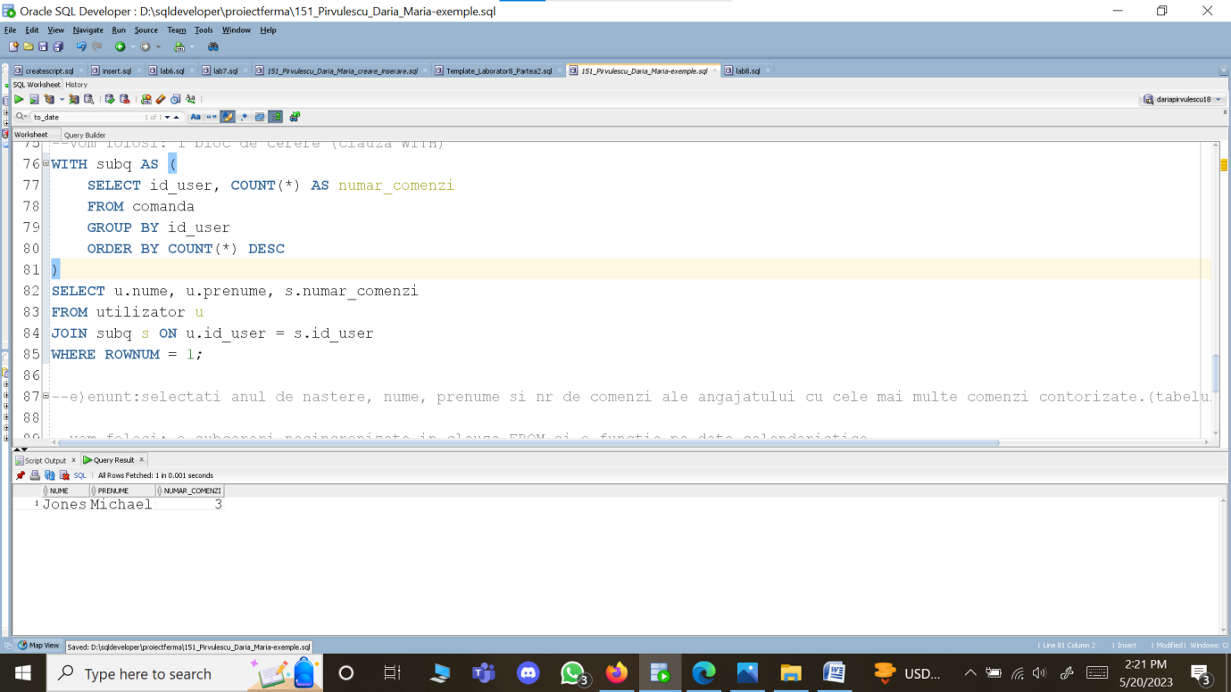

--e)enunș: selectați anul de naștere, nume, prenume sș nr de comenzi ale angajatului cu cele mai multe comenzi contorizate.(tabelul COMERCIANT)

--vom folosi: o subcereri nesincronizate în clauza FROM si o funcție pe date calendaristice

SELECT EXTRACT(YEAR FROM a.data_nastere)as an_nastere,a.nume, a.prenume, s.numar_comenzi

FROM angajat a,

(SELECT id_angajat, COUNT(*) AS numar_comenzi

FROM comanda

GROUP BY id_angajat) s

WHERE a.id_angajat = s.id_angajat

AND s.numar_comenzi = (SELECT MAX(numar_comenzi)

FROM (SELECT id_angajat, COUNT(*) AS numar_comenzi

FROM comanda

GROUP BY id_angajat) subq);

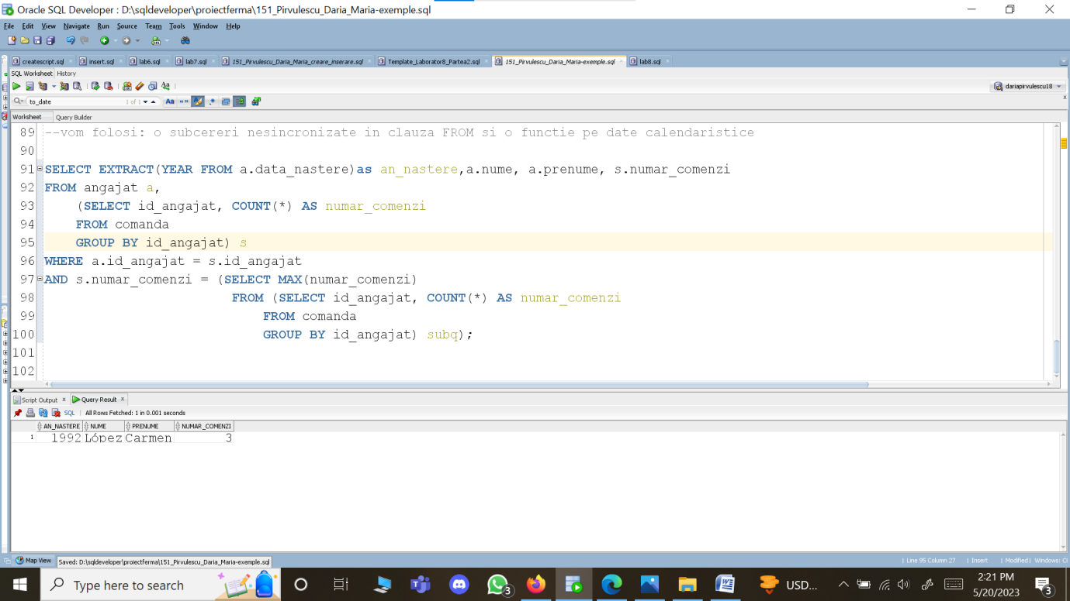

13)Implementarea a 3 operatii de actualizare și de suprimare a datelor utilizand subcereri.

**--1) actualizare**

--a.)enunț: să se actualizeze salariul angajaților (să se crească cu 10% din salariul actual) care s-au nascut dupa Popescu Ion.

-- se va folosi comanda update

UPDATE angajat

SET salariu = salariu *1.1

WHERE data_nastere >(SELECT data_nastere

FROM angajat

WHERE upper(nume)='POPESCU' and upper(prenume)='ION');

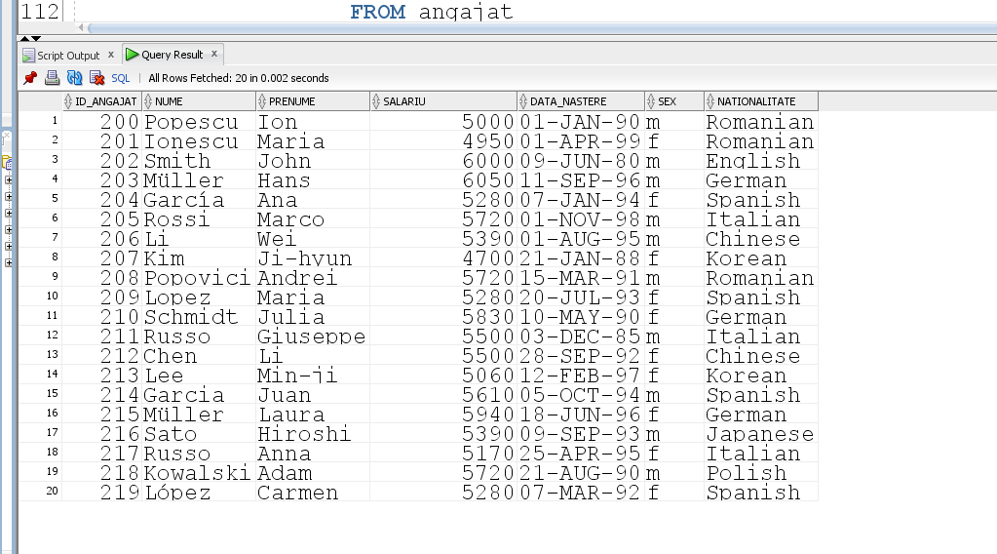

--b.)enunț: Să se micșoreze salariul angajaților care au o productivitate scazută cu 5%.

--vom folosi update

UPDATE angajat

SET salariu= salariu*0.95

WHERE id_angajat in (SELECT id_angajat

FROM istoric

WHERE productivitate='scazuta');

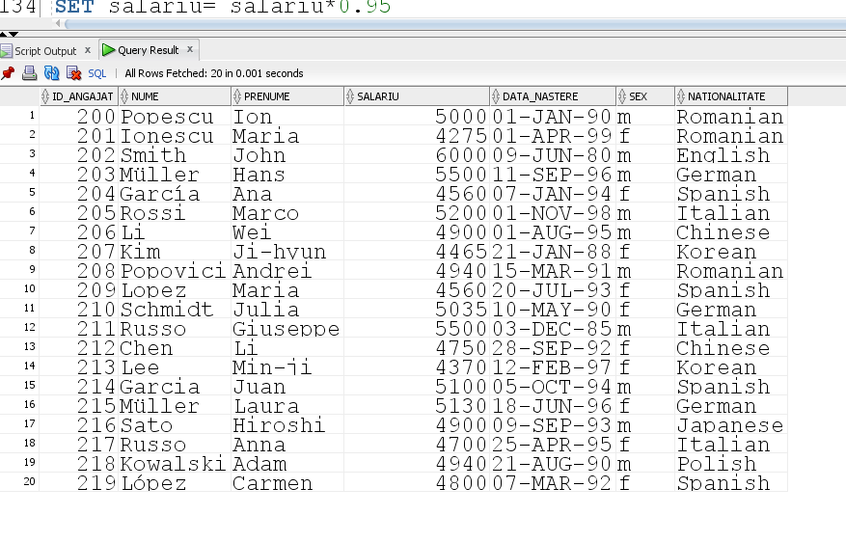

--c.) enunț: Să se actualizeze ora activităților planificate de contabilul care a mers la Facultatea de Economie.

--Ora va fi marita cu o unitatae

UPDATE activitate

SET ora = TO_CHAR(TO_DATE(ora, 'HH24:MI') + INTERVAL '1' HOUR, 'HH24:MI')

WHERE id_activitate IN (

SELECT o.id_activitate

FROM organizeaza o

JOIN contabil c ON o.id_angajat = c.id_angajat

WHERE UPPER(c.educatie) = 'FACULTATEA DE ECONOMIE'

);

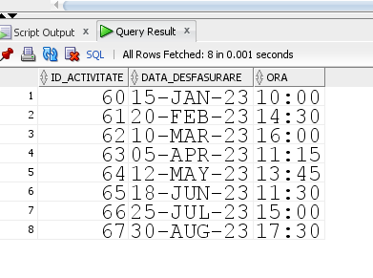

**--2) Suprimare:**

--a.) enunț: Să se șteargă șoferii din tabelul ȘOFER alor căror camione au capacitatea mai mica de 10 tone

--vom folosi instrucțiunea delete

DELETE FROM sofer

WHERE id_angajat in (SELECT id_angajat

FROM camion_de_marfa

WHERE capacitate < 10);

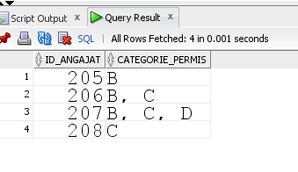

--b.) enunț: Să se șteargă șoferii români din tabelul șoferi.

DELETE FROM SOFER

WHERE id_angajat in (SELECT id_angajat

FROM ANGAJAT

WHERE UPPER(nationalitate)='ROMANIAN');

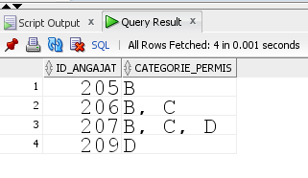

--c) enunț: Să se șteargă din istoric toți angajații de sex masculin

DELETE FROM istoric

WHERE id_angajat IN (

SELECT id_angajat

FROM angajat

WHERE sex='m'

);

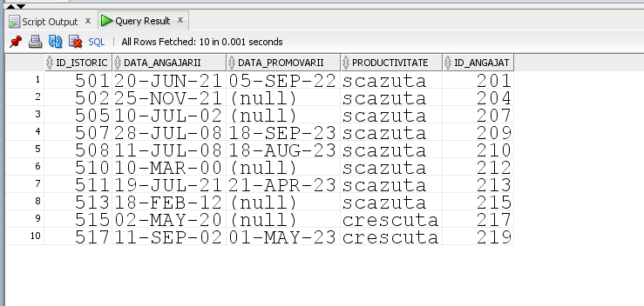

14)Formulați în limbaj natural și implementați în SQL:

--a.) o cerere ce utilizează operația outer-join pe minimum 4 tabele

--enunț: Selectați numele utilizatorilor,id-urile comenzilor, volumul de vânzări și numele comercinaților.

SELECT u.nume,c.id_comanda, co.volumul_de_vanzari, a.nume

FROM angajat a LEFT OUTER JOIN comerciant co on (a.id_angajat=co.id_angajat)

LEFT OUTER JOIN comanda c on (co.id_angajat=c.id_angajat)

LEFT OUTER JOIN utilizator u on (c.id_user=u.id_user);

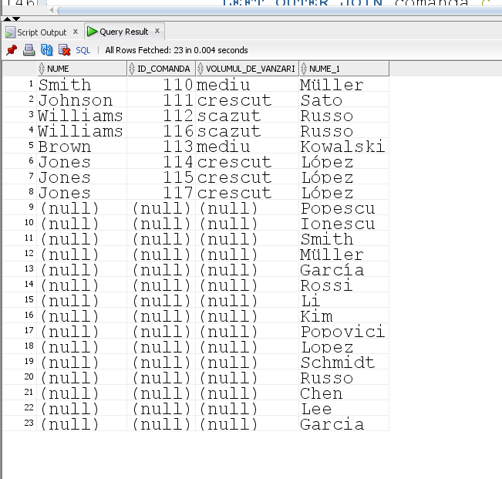

--b.) o cerere care implementează analiza top-n

--enunt: Sa se selecteze primii 10 angjati cu cele mai mici salarii.

SELECT nume, prenume, salariu

FROM (

SELECT nume, prenume, salariu

FROM ANGAJAT

ORDER BY salariu ASC

)

WHERE ROWNUM <= 10;

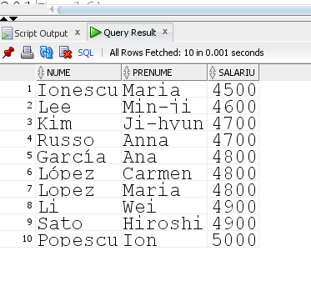

--c.) o cerere care utilizeaza operatia division

--enunț: Să se obțină codurile angajaților atașați la toate activitățile care încep la ora 9 dimineața.

select * from activitate;

select * from organizeaza;

--UPDATE ACTIVITATE

--SET ora='09:00'

--WHERE id_activitate= 65;

--rollback;

--am actualizat datele pentru a vedea și alt exemplu

SELECT id_angajat

FROM ORGANIZEAZA

WHERE id_activitate in (SELECT id_activitate

FROM ACTIVITATE

WHERE ora='09:00')

GROUP BY id_angajat

HAVING count(id_activitate)= (SELECT count(*)

FROM ACTIVITATE

WHERE ora='09:00');

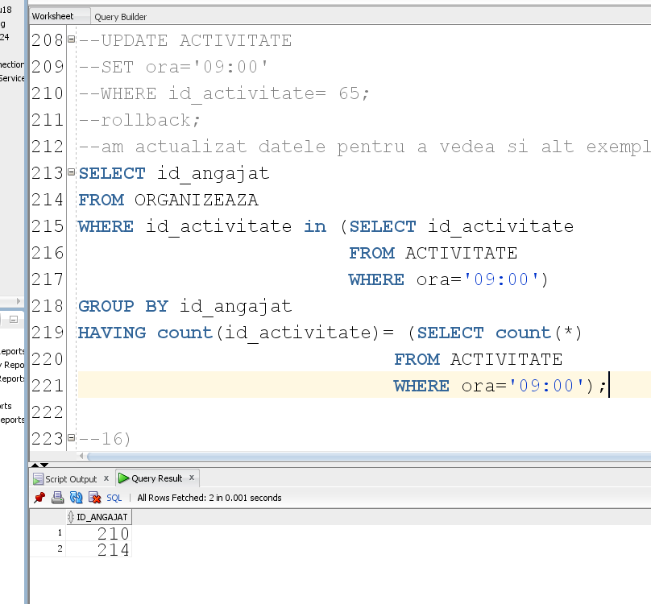

--15)

Cerere in limbaj natural:

--enunt: Sa se afle numele, id-ul angajatilor, salariul și data în care au fost angajați oamenii cu salariul între 5000 si 6000 și cu productivitatea crescută.

--cerere sql:

**SELECT** a.id_angajat, salariu, nume, data_angajarii

**FROM** istoric i **JOIN** angajat a **ON** (a.id_angajat=i.id_angajat)

**WHERE** salariu >5000 **AND** salariu <6000

**AND** lower(productivitate)='crescuta';

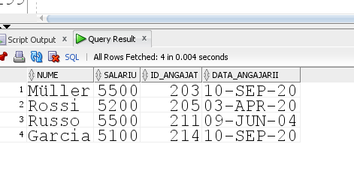

**Expresia algebrica - neoptima:**

R1= PROJECT(ANGAJAT, id_angajat, nume, salariu)

R2= SELECT (R1, salariu >5000)

R3= SELECT (R2, salariu <6000)

R4= PROJECT (ISTORIC, id_angajat, data_angajarii, productivitate)

R5= SELECT(R4, productivitate=’crescuta’)

R6= PROJECT( R5, id_angajat, data_angajarii)

Rezultat= JOIN(R6, R3, id_angajat)

**Expresia algebrica - optima:**

R1=SELECT(ANGAJAT, salariu>5000 AND salariu<6000)-Se aplica Proprietatea 4 – Compunere selectiilor

R2=POJECT(R1, id_angajat, salariu, nume)- Proprietatea 5 – Comutarea selectiei cu proiectia

R3=SELECT (ISTORIC, productivitate=’crescuta’)

R4=PROJECT(R3, id_angajat, data_angajarii)

Rezultat= JOIN(R4, R2, id_angajat) -> rezultata optimizat

Asupra relatiilor R4 si R5 din expresia algebrica anterioara se aplica Proprietatea 5 – Comutarea selectiei cu proiectia, iar cele doua proiectii R4 si R6, prin Proprietatea 3 – Compunerea proiectiilor devin o singura proiectie.

**Explicatii optimizare:**

**Reguli folosite:**

- Selectiile se executa cat mai devreme posibil – reducand substantial  
dimensiunea relatiilor;  
 -Produsele carteziene se inlocuiesc cu join-uri – s-a utilizat operatia join  
dupa coloana comuna cod_contractant;  
 -Proiectiile s-au folosit la inceput pentru a se indeparta atributele  
nefolositoare.

**Arbore algebric neoptim:**

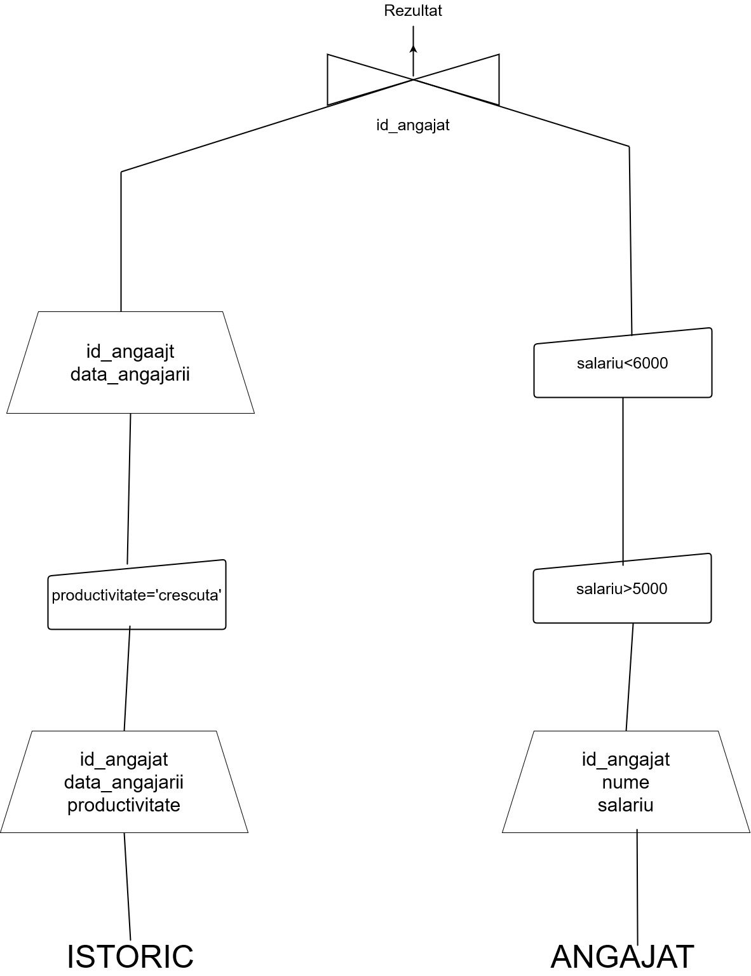

**Arbore algebric optim:**

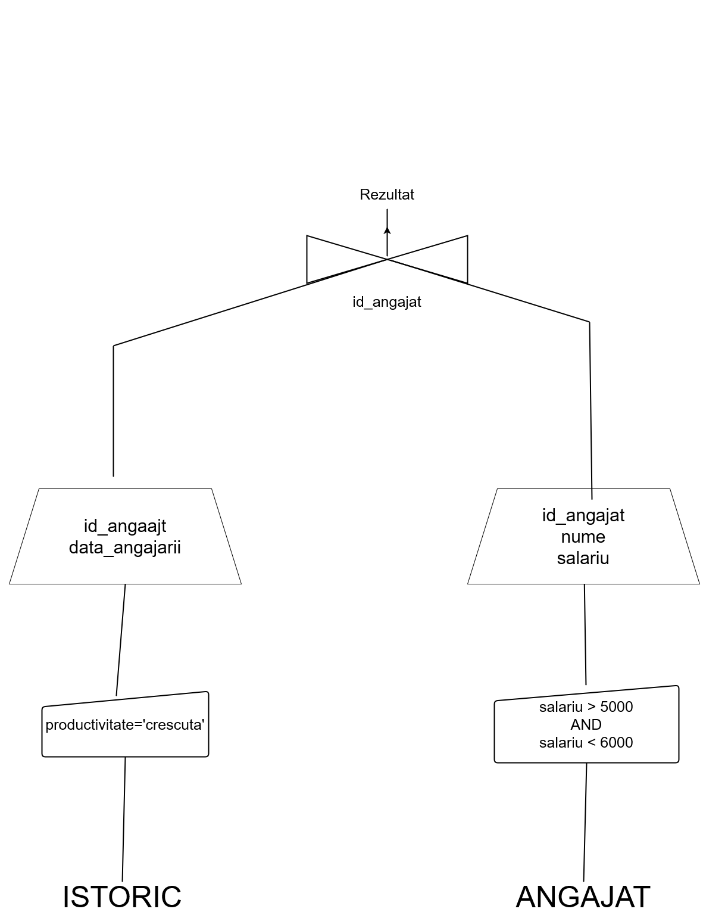

16) a). Realizarea normalizarii BCNF, FN4, FN5.

**BCNF**

O relaţie R este în forma normală Boyce-Codd dacă şi numai dacă fiecare determinant este o cheie candidat.

Se poate identifica tabelul COMANDA care nu este în BCNF, deoarece nr_telefon determină funcțional id_user . Așadar, nr_telefon este determinant, dar nu este cheie candidat.

Pentru a aduce în BCNF se poate aplica Regula Casey Delobel: COMANDA(id_comanda#, id_user#, nr_telefon)—există dependență id_user->nr_telefon

COMANDA_1(id_comanda#,nr_telefon)

COMANDA_2(nr_telefon#, id_user)

**FN4**

Formal, relaţia R este în a patra formă normală dacă şi numai dacă:  
• R este în BCNF;  
• orice dependenţă multivaloare este o dependenţă funcţională.

Se poate vedea că tabelul INGRIJESTE nu se află în FN4 (chiar daca este în BCNF), deoarece nu orice dependenţă multivaloare este o dependenţă funcţională.

Relația INGRIJESTE în FN4 ar arăta astfel:

INGRIJESTE_1(id_angajat#, id_animal#, id_cusca#)

INGRIJESTE_2(id_animal#, id_cusca#, id_planta#, id_teren#, id_sol#)

**FN5**

Intuitiv, o relaţie R este în forma normală 5 dacă şi numai dacă:  
• relaţia este în FN4;  
• nu conţine dependenţe ciclice.

Modelul meu are relațiile în FN5. De exemplu, dacă relația ÎNGRIJEȘTE nu s-ar afla în FN5, ea ar conține dependențe circulare și ar arăta astfel:

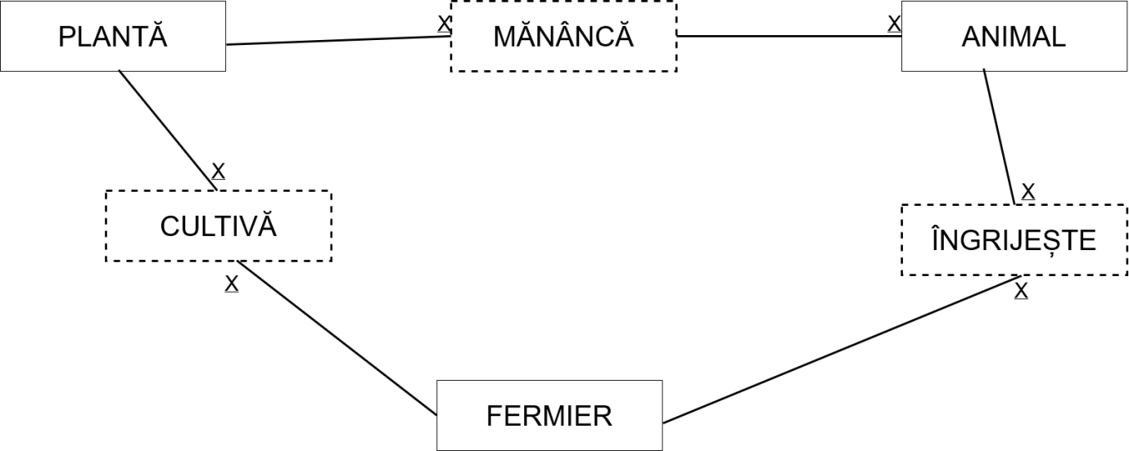

b. Aplicarea denormalizării, justificând necesitatea acesteia.

Obiectivul denormalizării constă în reducerea numărului de join-uri efectuate pentru rezolvarea unei interogări, prin realizarea unora dintre acestea în avans, ca făcând parte din proiectarea bazei de date.

Normalizarea de la FN4 nu era necesară, deoarece se pierd informații. De aceea vrem să o denormalizăm. De exemplu, dacă un angajat hrănește un animal și același angajat îngrijește o plantă, nu este necesar ca fermierul să hrănească animalul cu acea plantă.